НАЦІОНАЛЬНИЙ УНІВЕРСИТЕТ «ПОЛТАВСЬКА
ПОЛІТЕХНІКА ІМЕНІ ЮРІЯ КОНДРАТЮКА»
(повне найменування вищого навчального закладу)
_
Навчально-науковий інститут інформаційних технологій та робототехніки _
(повна назва факультету)
_Кафедра комп’ютерних та інформаційних технологій і систем_
(повна назва кафедри)

Пояснювальна записка
до дипломного проекту (роботи)
магістра
(освітньо-кваліфікаційний рівень)

на тему

«РОЗРОБКА ІНТЕЛЕКТУАЛЬНОЇ ІНФОРМАЦІЙНОЇ СИСТЕМИ ПІДПРИЄМСТВА»

Виконав: студент 6 курсу, групи _601ТН _
напряму підготовки
_123 Комп’ютерні науки____ __
(шифр і назва напряму підготовки)
Плясунов В. О. ____
(прізвище та ініціали)
Керівник _ д.т.н., професор. Фесенко Т.Г.
(прізвище та ініціали)

Полтава – 2023 року
МІНІСТЕРСТВО ОСВІТИ І НАУКИ УКРАЇНИ

НАЦІОНАЛЬНИЙ УНІВЕРСИТЕТ «ПОЛТАВСЬКА
ПОЛІТЕХНІКА ІМЕНІ ЮРІЯ КОНДРАТЮКА»

НАВЧАЛЬНО-НАУКОВИЙ ІНСТИТУТ ІНФОРМАЦІЙНИХ ТЕХНОЛОГІЙ ТА РОБОТОТЕХНІКИ

КАФЕДРА КОМП’ЮТЕРНИХ ТА ІНФОРМАЦІЙНИХ ТЕХНОЛОГІЙ І
СИСТЕМ

КВАЛІФІКАЦІЙНА РОБОТА МАГІСТРА

на тему

«РОЗРОБКА ІНТЕЛЕКТУАЛЬНОЇ ІНФОРМАЦІЙНОЇ СИСТЕМИ ПІДПРИЄМСТВА»

Студента групи 601-ТН Плясунова Владислава

Керівник роботи д.т.н., професор.
Фесенко Т.Г.

Завідувач кафедри к.ф-м.н., доцент.
Двірна О.А

Полтава – 2023

РЕФЕРАТ

Дипломна робота складається з 88 сторінки, 35 рисунків, 9 таблиць, 20 джерел, 1 додатку.
В результаті виконання кваліфікаційної роботи створено інформаційну систему.
Об'єкт дослідження – інформаційна система підприємства - готелю «Soho».
Мета роботи – проаналізувати специфіку інформаційних систем готельних комплексів. Розробити інформаційну систему готелю «Soho».
Методи: проектування та розроблення веб-сервісу готелю «Soho» за допомогою уніфікованої мови моделювання UML, теорії баз даних, системного аналізу, технологій веб-програмування..
Ключові слова: інформаційна система, internet, користувач, система управління базами даних, персональний комп’ютер, сайт, web-сервер., MySQL.

ABSTRACT

The thesis consists of 88 pages, 35 figures, 9 tables, 20 sources, 1 appendix.
As a result of the qualification work, an information system was created.
The object of the research is the information system of the enterprise - hotel "Soho".
The purpose of the work is to analyze the specifics of information systems of hotel complexes. Develop the information system of the Soho hotel.
Methods: design and development of the web service of the "Soho" hotel using the unified modeling language UML, database theory, system analysis, web programming technologies.
Keywords: information system, internet, user, database management system, personal computer, site, web server, MySQL.

ЗМІСТ
ПЕРЕЛІК УМОВНИХ ПОЗНАЧЕНЬ ТА СКОРОЧЕНЬ 7
ВСТУП 8
РОЗДІЛ 1 10
1.1 Характеристика типової інформаційної системи, її роль в роботі підприємства 10
1.2 Види інформаційних систем 13
1.3 Принципи створення і функціонування ІС 16
1.4 Пошук інформації 18
1.5 Аналіз причин неефективної роботи інформаційних систем. 29
1.6 Постановка задачі 31
РОЗДІЛ 2 32
2.1 Контекстна діаграма 32
2.2 Діаграма декомпозиції 33
2.3 Діаграма прецедентів 34
2.4 Діаграма діяльності 35
2.5 Розробка ER–моделі предметної області 38
2.6 Даталогічна модель 39
2.7 Структура інформаційної системи 44
РОЗДІЛ 3 46
3.1 Реалізація інформаційної системи 46
3.2 Схема даних інформаційної системи 53
3.3 Принцип роботи інформаційної системи готелю «Soho» 57
РОЗДІЛ 4 66
4.1.1 Тест-план. 68
4.1.2 Тест-кейс. 70
ВИСНОВОК 72
СПИСОК ВИКОРИСТАНИХ ДЖЕРЕЛ 73
ДОДАТОК 75

ПЕРЕЛІК УМОВНИХ ПОЗНАЧЕНЬ ТА СКОРОЧЕНЬ

АІС – Автоматизована інформаційна система
ІС -- Інформаційна система
IТ – Iнформацiйнi технологiї
СУБД – Система управління базами даних
ПЗ – Програмне забезпечення
Веб-ресурс (сайт) – сукупність веб-сторінок, доступних у мережі, які об'єднані як за змістом, так і за навігацією.
PHP – це мова програмування, спеціально розроблена для написання web-додатків (сценаріїв), що виконуються на Web-сервері.
MySQL – система управління базами даних (СУБД).

ВСТУП

З появою Web-технології комп'ютери починають використовувати абсолютно нові верстви населення Землі. Можна виділити дві найбільш характерні групи, що знаходяться на різних соціальних полюсах, які були стрімко залучені в нову технологію, можливо, навіть крім їх власного бажання. З одного боку, це були представники елітарних груп суспільства – керівники великих організацій, президенти банків, топ-менеджери, впливові державні чиновники тощо. З іншого боку, це були представники найширших верств населення – домогосподарки, пенсіонери, діти. [2]
При появі технології Web комп'ютери повернулися обличчям до цих двох абсолютно протилежним категорій потенційних користувачів. Еліту об'єднувала одна риса – в силу високої відповідальності і практично стовідсотковою зайнятості "великі люди" ніколи не користувалися комп'ютером; типовою була ситуація, коли з комп'ютером працював секретар. У якийсь момент часу вони зрозуміли, що комп'ютер їм може бути корисний, що вони можуть результативно використовувати той невеликий час, який можна виділити на роботу за комп'ютером. Вони раптом зрозуміли, що комп'ютер – це не просто модна і дорога іграшка, але інструмент отримання актуальної інформації для бізнесу. При цьому їм не потрібно було витрачати скільки-небудь помітного часу, щоб освоїти технологію роботи з комп'ютером (в порівнянні з тим, як це було раніше). [2]
Спектр соціальних груп, що підключаються до мережі Інтернет і що шукають інформацію в WWW, весь час розширюється за рахунок користувачів, що не відносяться до категорії фахівців в області інформаційних технологій. Це лікарі, будівельники, історики, юристи, фінансисти, спортсмени, мандрівники, священнослужителі, артисти, письменники, художники. Список можна продовжувати нескінченно. Той, хто відчув корисність і незамінність Мережі для своєї професійної діяльності або захоплень, приєднується до величезної армії споживачів інформації у «Всесвітній Павутині».
Web-технологія повністю перевернула наші уявлення про роботу з інформацією, та й з комп'ютером взагалі. Виявилося, що традиційні параметри розвитку обчислювальної техніки – продуктивність, пропускна здатність, ємність запам'ятовуючих пристроїв – не враховували головного «вузького місця» системи – інтерфейсу з людиною. Застарілий механізм взаємодії людини з інформаційною системою стримував впровадження нових технологій і зменшував вигоду від їх застосування. І тільки коли інтерфейс між людиною і комп'ютером був спрощений до природності сприйняття звичайною людиною, послідував безпрецедентний вибух інтересу до можливостей обчислювальної техніки.
З розвитком технологій гіпертекстової розмітки в Інтернеті стало з'являтися все більше сайтів, тематика яких була абсолютно різною – від сайтів великих компаній, що оповідають про успіхи компанії і її провали, до сайтів маленьких фірм, що пропонують відвідати їх офіси в межах одного міста.
Розвиток Інтернет-технологій послужило поштовхом до появи нової гілки в Інтернеті – Інтернет-форумів. Стали з'являтися сайти, і навіть цілі портали, на яких люди з усіх куточків планети можуть спілкуватися, отримувати відповіді на будь-які питання і, навіть, укладати ділові угоди. [1]

РОЗДІЛ 1

ІНФОРМАЦІЙНА СИСТЕМА, ПОНЯТТЯ, КЛАСИФІКАЦІЯ, СТРУКТУРА

Характеристика типової інформаційної системи, її роль в роботі підприємства

Перш ніж приступити до створення своїх Web-сторінок, необхідно познайомитися з основними поняттями, термінами і допоміжними інструментальними засобами.
Інформаційна система – це набір сторінок в форматі HTML, які лежать на Web-сервері.
Web-сервер – це постійно підключений до Інтернету комп'ютер, який передає ці сторінки за запитом користувачів.
Web-вузол – це набагато більше, ніж просто сукупність Web-сторінок. Це і система гіперпосилань, що зв'язує вузол в єдине ціле, і єдине стилістичне оформлення вузла, і своєчасне оновлення знаходиться інформації на вузлі, і швидкість завантаження окремих сторінок, і багато іншого [1].
Основна відмінність документів Web від звичайних електронних документів складається в наявності гіперпосилань. Гіпертекстові посилання дозволяють, переглядаючи документ Web, перейти до іншої його частини або іншим документом Web, або звернутися до однієї зі служб Інтернету. Як правило, частина тексту документа Web, відповідна гіперпосиланням, виділяється синім кольором або підкреслюється. При переміщенні на гіперпосилання курсор миші приймає форму розгорнутої долоні з вказує пальцем. Якщо клацнути таким покажчиком за гіперпосиланням, то відбудеться перехід за адресою, яка вказана в гіперпосилання. При поверненні з гіперпосилання на сторінку синій колір заміниться на вишневий. Заміна кольору дозволяє користувачеві відслідковувати «відпрацьовані» гіперпосилання.
Домашня сторінка – це web-сторінка, яка передається сервером по запиту користувача, який вказав у запиті ім'я Web, але не який поставив імені конкретної сторінки. Файлу, що містить домашню сторінку Web, присвоюється стандартне ім'я index.htm або default.htm. Домашня сторінка – це обличчя Web, тому її проектування і оформлення приділяється особливе значення, так як основна її функція – надання користувачеві зручних способів переходу на інші сторінки і документи web.
Інформаційна система, який представляє деяку організацію, називається корпоративним або офіційним сайтом організації. До офіційного сайту пред'являються більш жорсткі вимоги в частині інформаційного вмісту, графічного дизайну, навігації, хостингу. [2]
Офіційний сайт зазвичай має наступні розділи:
1. Новинна інформація.
2. Нормативні документи, положення.
3. Напрямки діяльності.
4. Структура закладу.
5. Підготовка фахівців.
6.Контактна інформація (список відповідальних осіб, їх посади, координати).
Інформаціна система не тільки відображає функціонуванняня об’єкта управління, а й впливає на нього через органи управління. Вона є сукупністю інформаційних процесів для задоволення потреби в інформації різних рівнів прийняття рішень. Її метою є продукування інформації для використання (споживання) управлінським апаратом. Відповідно вона забезпечує нагромадження, передачу, збереження, оброблення та узагальнення інформації “знизу вгору”, а також конкретизацію інформації “зверху донизу”. [2]
Призначення ІС полягає в описі економічного об’єкта, його станів, взаємодії, що виражається через економічні показники. Вона покликана своєчасно подавати органам управління необхідну і достатню інформацію для прийняття рішень, якість яких забезпечує високоефективну діяльність об’єкта управління та його підрозділів.
До головних завдань належать:
- виявлення джерел інф-ції;
- збирання, реєстрація, обробка та видача інформації, що характеризує стан виробництва та управління;
- розподіл інформації між керівниками, підрозділами та виконавцями відповідно до їх участі в управлінні.
Ключовими елементами кожної організації є:
- персонал;
- структура;
- робочі процедури;
- політика;
- культура.
Інформаційна система — це також важливий інструмент для здійснення управлінських функцій.
Отже для деяких видів бізнесу, наприклад для банків, діяльність без комп'ютерної інформаційної системи практично неможлива. [2].
У системах обробки інформації головними її компонентами є дані та обчислення.
Більшість інформаційних систем управління інформаційними ресурсами в організаціях містять і багато інших компонентів, таких як:
- вимоги;
- запити;
- трігери;
- звіти.
І всі вони, зокрема, містять великі описи свого власного змісту в тій чи іншій формі. Ці описи необхідні для інтерпретації і для коректного використання наданої інформації (коли в системі немає повного опису, то передбачається, що користувачі отримують його з іншого джерела).
Для головних компонент інформації (даних і обчислень) важливе значення має така характеристика, як їх надмірність. Означення надмірності суттєво залежить від одиниці інформації. Коли одиниця вибрана, то надмірність — це просто дублювання однієї й тієї самої одиниці в системі. Важливим у виборі одиниці інформації є її розмір. Вибір занадто малої одиниці призводить до високого рівня незалежності блоків інформації, але водночас і до збільшення накладних витрат затрат на їх підтримку; у разі взяття великої одиниці неможливо виключити численне дублювання підблоків інформації. [2]

Види інформаційних систем

Класифікація та структура інформаційних систем. Розмаїття сфер економічної діяльності сприяє появі великої кількості інформаційних систем економічного характеру, які вбирають у себе всі особливості структури управління, схеми декомпозиції управлінських завдань і предметних технологій. Відповідно до сфери застосування виділяють такі інформаційні системи: банківські, страхові, податкові, фондового ринку, промислових підприємств. Iнформаційні системи можуть значно різнитися за типами об’єктів управління, характером і обсягом розв’язуваних задач та низкою інших ознак. [2]
Як зазначають літературі немає єдності щодо класифікації інформаційних систем, хоча це дуже важливо для створення оптимальних інформаційних потоків, що забезпечують потреби управління. Інформаційні системи можна класифікувати за різними ознаками (рис. 1.1).

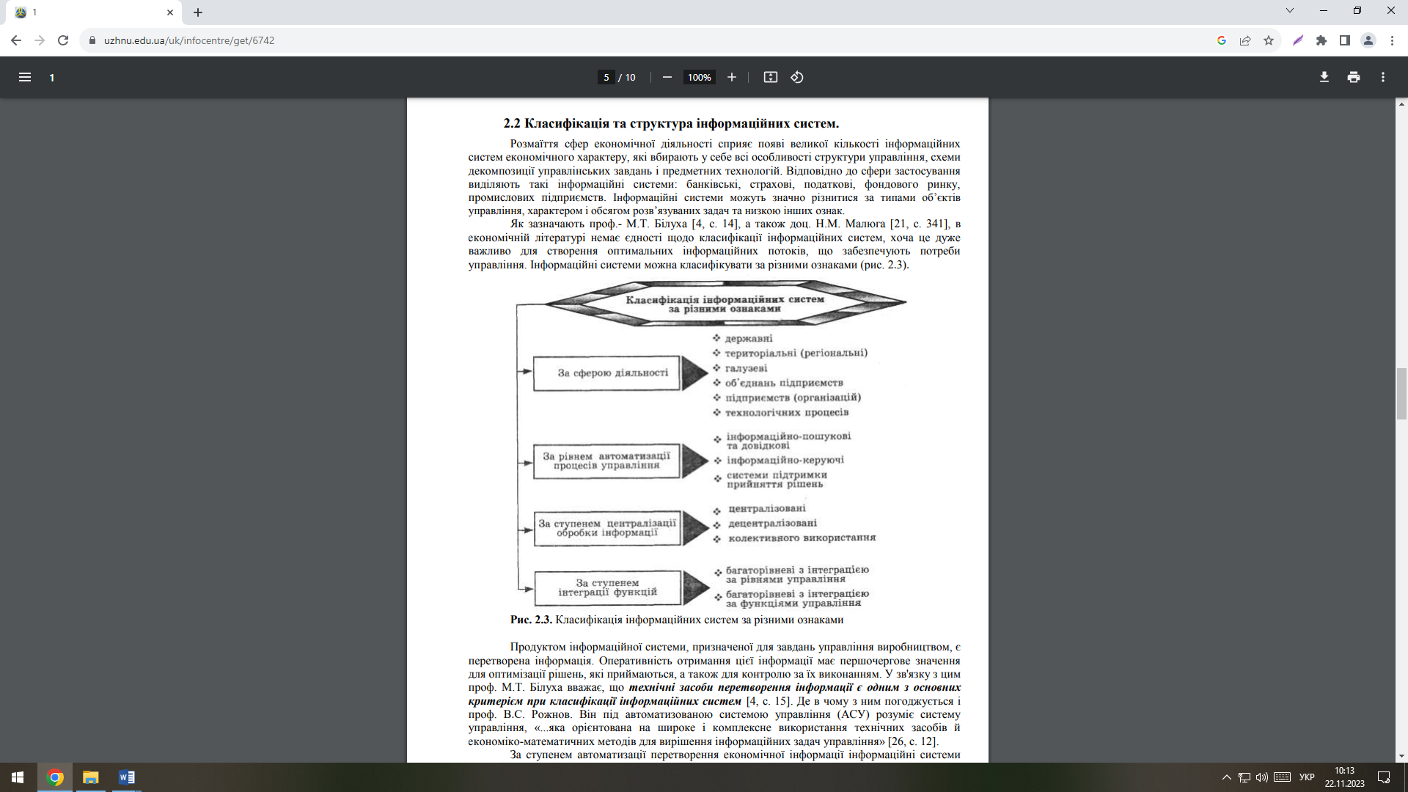
Рисунок 1.1 - Класифікація інформаційних систем за різними ознаками

Продуктом інформаційної системи, призначеної для завдань управління виробництвом, є перетворена інформація. Оперативність отримання цієї інформації має першочергове значення для оптимізації рішень, які приймаються, а також для контролю за їх виконанням. У зв'язку з цим проф. М.Т. Білуха вважає, що технічні засоби перетворення інформації є одним з основних критерієм при класифікації інформаційних систем [4,]. Де в чому з ним погоджується і проф. B.C. Рожнов. Він під автоматизованою системою управління (АСУ) розуміє систему управління, «...яка орієнтована на широке і комплексне використання технічних засобів й економіко-математичних методів для вирішення інформаційних задач управління» [4].
За ступенем автоматизації перетворення економічної інформації інформаційні системи поділяються на такі групи: немеханізовані (ручні), напівмеханізовані, механізовані, автоматизовані та автоматичні.
Для розв’язання за допомогою обчислювальної техніки будь-якої економічної задачі необхідно створити певні умови. Ця проблема вирішується розробкою і впровадженням різних видів забезпечення визначених державним стандартом з упровадження інформаційних технологій. За час виникнення і розвитку IC в економіці мали різну структуру цих компонентів, яка значною мірою залежала від техніко-експлуатаційних характеристик обчислювальної техніки, що в той чи інший період використовувалася для автоматизації економічних задач. [3]
Комп’ютерні інформаційні системи належать до класу складних систем, які містять у собі багато різноманітних елементів, що взаємодіють. Тому при створенні комп’ютерних IC потрібно визначати їх структуру.
Загалом під структурою комп’ютерної IC розуміють характеристику внутрішнього стану системи, опис постійних зв’язків між її елементами.
Інформаційні системи характеризуються наявністю функціональної і забезпечуючої частини, відповідно до декомпозиції системи на складові частини - підсистеми, що знаходяться у певних відносинах одна з одною.
До характерних ознак КІС великих установ потрібно віднести:
- тривалий життєвий цикл;
- різноманітність апаратного забезпечення, що використовується;
- різноманітне ПЗ; масштабність і складність задач, що вирішуються; перетин безлічі різних предметних областей;
- територіальний розподіл і відповідно до цього орієнтацію на використання локальних і глобальних обчислювальних мереж для обміну і обробки інформації. [3]

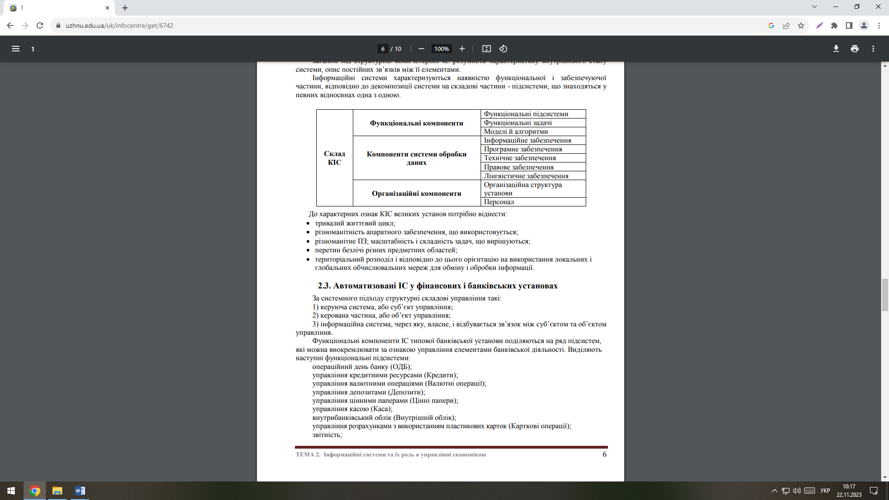
Рисунок 1.2 - Склад комп’ютерної IC

Принципи створення і функціонування ІС

Створюючи АІС чи будь-яку іншу систему, спираються на певні принципи — загальні вимоги, правила чи норми, яких слід додержуватись.
Так, згідно з нормативними документами під час створення автоматизованих систем (АС) необхідно керуватися принципами системності, розвитку, сумісності, стандартизації та ефективності.
1. Принцип системності. Необхідно встановлювати такі зв’язки між структурними елементами системи, які забезпечують її сумісність та взаємодію з іншими системами. Отже, усі зв’язки, елементи, функції та проблеми управління й діяльності мають розглядатися як єдине ціле. [4]
2. Принцип розвитку (відкритості). Автоматизована система має створюватися з урахуванням можливості поповнення й оновлення її функцій та складу без порушення функціонування АС. [4]
3. Принцип сумісності. Під час створення системи мають бути реалізовані інформаційні інтерфейси, завдяки яким ця система зможе взаємодіяти з іншими системами згідно зі встановленими правилами. [4]
4. Принцип стандартизації. Під час створення систем мають бути раціонально застосовані типові, уніфіковані й стандартизовані елементи, проектні рішення, пакети прикладних програм тощо. Система та її елементи потребують стандартизації, аби можна було мінімізувати всі види витрат, уніфікувати прийоми, методи та інструкції, що ними керується персонал. [4]
5. Принцип економічної ефективності. Досягнення раціонального співвідношення між витратами на створення АС і цільовими ефектами, включаючи кінцеві результати, отримані від автоматизації, які не завжди і не обов’язково мають набирати грошової форми, це може бути час (вірніше, його економія), певні зручності, нові функції, імідж і т.ін. [4]
Окрім розглядуваних основних можна додатково визначити ще деякі принципи створення й функціонування банківських автоматизованих ІС. 1.
1 Принцип безпеки даних.
А.1. Інформація має бути захищена як під час її безпосередньої обробки та зберігання в системі, так і в моменти обміну між комп’ютерами.
А.2. Має бути виключена можливість несанкціонованого доступу до даних у системі.
А.3. Усі операції в системі мають реєструватися.
А.4. Будь-яке порушення системи безпеки має бути виявлене.
2. Принцип надійності системи. У БАІС мають бути однаково високонадійними як апаратне, так і програмне забезпечення. Інформація для клієнта має бути точною, доступною і надаватися йому без затримки. У разі виходу системи з ладу дані мають бути відновлені, а пошкодження усунене. [4]
3. Принцип продуктивності системи. Потреба додержувати його випливає зі значної нерівномірності надходження потоків інформації, яку слід обробляти в певні проміжки часу, і жорстких вимог до термінів її обробки. Окрім того, БАІС повинна мати певний запас потужності, який забезпечує оперативне надання інформації клієнтові за його запитом незалежно від того, які інші роботи виконуються водночас цією системою. У БАІС має бути передбачена також можливість пакетної обробки інформації, особливо коли йдеться про підбиття щоденного банківського балансу.
4. Принцип пристосування (адаптації). Із часом робота підприємств змінюється, виникають нові види діяльності та послуг. Тому існуючі інформаційні системи мають бути придатними для модифікації та розширення. Більше того, система може бути повністю перероблена, але інформація при цьому має зберігатися.

Пошук інформації

Інформаці́йний по́шук (ІП) (англ. Information retrieval) — наука про пошук неструктурованої документальної інформації. Особливо це відноситься до пошуку інформації в документах, пошук самих документів, добуття метаданих з документів, пошуку тексту, зображень, відео та звуку у локальних реляційних базах даних, у гіпертекстових базах даних таких, як Інтернет та локальні інтранет. Інформаційний пошук — велика міждисциплінарна область науки, яка стоїть на перетині когнітивної психології, інформатики, інформаційного дизайну, лінгвістики, семіотики, бібліотечної справи, та статистики. Вперше виділив як міждисциплінарну галузь відомий угорський дослідник Золтон Жулен у 1989 році. [7]
Автоматичні системи інформаційного пошуку використовують для зменшення так званого «інформаційного перевантаження». Багато університетів та публічних бібліотек використовують системи ІП для полегшення доступу до книжок, журналів та інших документів. Найвідомішим прикладом систем ІП можна назвати пошукові системи в Інтернеті.
Об'єктом інформаційного пошуку є текстова інформація, зображення, аудіо, відео інформація.
Проблематика
З інформаційним пошуком змикаються проблеми:
- розсилки інформації (information routing);
- сортування інформації (information filtering);
- упорядкування (класифікація) інформації (information categorization);
- відбір інформації (information extraction).
Для інформаційного пошуку розробляють:
- алгоритми інформаційного пошуку (retrieval algorithms);
- підходи інформаційного пошуку(retrieval approaches);
- стратегії інформаційного пошуку (retrieval strategies). [7]
Для його здійснення створюють:
- методи інформаційного пошуку (retrieval utilities);
- засоби інформаційного пошуку (information retrieval systems);
- комп'ютерні пошукові програми (search engines). [7]
До проблем інформаційного пошуку належать питання:
- представлення даних, інформації, знань (data, information, knowledge);
- представлення інформації в сучасних інформаційних сховищах (representation of information);
- багатомовний інформаційний пошук (cross-language information retrieval);
- одночасний інформаційний пошук (parallel information retrieval);
- розподілений інформаційний пошук (distributed information retrieval);
- суспільний інформаційний пошук (social information retrieval) [7]
Напрям інформаційний пошук відносять до проблем:
- застосовної (прикладної) лінгвістики (applied linguistics);
- обробки природної мови (natural language processing); [7]

Завдання
Завданням інформаційного пошуку є знаходження відповідних (до пошукового запиту) інформаційних об'єктів, або документів серед доступного для пошуку матеріалу.
Завдання для інформаційного пошуку задається у вигляді інформаційного запиту (query), який може містити слова, фрази чи речення або комбінацію їх. Переважна більшість пошукових систем орієнтована на роботу з пошуковими термінами — словами або словосполученнями, які пошукова система розпізнає як одне ціле. [8]
Для здійснення інформаційного пошуку потрібно мати збірку інформаційних об'єктів (бібліотека, комп'ютерні файли) і систему (алгоритм або програму) яка здійснює пошук. Для здійснення інформаційного пошуку користувач (людина або інформаційна система) формує інформаційний запит (information query). Результатом пошукової роботи є список документів який укладається згідно з певним принципом. Такий список називають впорядкованим (ranked list, ranked results).
Пошукова система переглядає всі доступні інформаційні одиниці (документи) зі збірки і відбирає документи відповідні до інформаційного запиту. Оскільки реальні пошукові системи знаходять не всі відповідні документи, говорять про точність пошукових систем (system accuracy). Результатом роботи пошукової системи є список відібраних документів (retrieved documents list), серед яких є відповідні до запиту документи (relevant documents). Для ідеальної пошукової системи список відібраних документів та відповідних документів повинні збігатися. В реальних пошукових системах в списках відібраних документів знаходяться і невідповідні до запиту документи. Тому говорять про ефективність пошукових систем. [8]
Ефективність
Ефективність пошукових систем оцінюється двома параметрами: пошукова відповідність (precision) та пошукова якість (recall).
Пошукова відповідність визначає частку відповідних документів серед відібраних на запит. Пошукова відповідність визначає якість отриманого результату інформаційного пошуку. Пошукова якість визначає частку отриманих системою відповідних до запиту документів серед загального числа відповідних до запиту документів у збірці. Загальне число відповідних до запиту документів завжди є невідомим і може бути встановлене лише при повному перегляді збірки людиною. [8]
Крім того роботу пошукових систем оцінюють швидкодією — часом, за який отримують список відповідних до запиту документів.
Інформаційний пошук — велика міждисциплінарна область науки, яка стоїть на перетині когнітивної психології, інформатики, інформаційного дизайну, лінгвістики, семіотики, бібліотечної справи, та статистики.
Автоматичні системи інформаційного пошуку використовують для зменшення так званого «інформаційного перевантаження». Багато університетів та публічних бібліотек використовують системи ІП для полегшення доступу до книжок, журналів та інших документів. Найвідомішим прикладом систем ІП можна назвати пошукові системи в Інтернеті. [7]
Стратегії інформаційного пошуку
Стратегії інформаційного пошуку визначають ступінь подібності документів, що розглядаються, до пошукового запиту. Ступінь подібності визначається згідно з робочою гіпотезою: чим частіше пошуковий термін зустрічається в документі, тим «відповіднішим» є цей документ до пошукового запиту.
Стратегії інформаційного пошуку розробляються не тільки для визначення відповідності, але і для вирішення проблем, які пов'язані з неоднозначністю мови — один і той самий термін може позначати різні концепти (ключ в механіці означає зовсім не те, що в шифруванні), один і той же концепт може позначатись різними термінами (обласний центр Львівської області має назву Львів і Місто Лева). [7]
Стратегія інформаційного пошуку це алгоритм, який, переглядаючи набір документів (Д₁, …, Д_{n}), встановлює їх відповідність до пошукового запиту (ПЗ). Оскільки пошуковий термін зустрічається в документах різну кількість раз, можна говорити про різну ступінь відповідності до пошукового запиту. Цей алгоритм обчислює коефіцієнт відповідності (similarity coefficient) (КВ) для кожного документу КВ(ПЗ, Д_{i}), де 1 ≤ i ≤ n.
Існують такі стратегії інформаційного пошуку:
- з використанням векторно-просторового представлення (vector space model);
- пошук імовірності появи пошукового терміна в документі (probabilistic retrieval);
- з побудовою мовної моделі для кожного документа (language models);
- з побудовою мережі припущень, яка використовується для встановлення відповідності документу до пошукового запиту (inference network);
- з Булевим індексуванням, коли кожному пошуковому терміну присвоюється своя «вага», що потім враховується при побудові впорядкованих списків документів (Boolean indexing);
- з використанням не проявленого семантичного індексування (latent semantic indexing);
- з побудовою нейромереж (neural networks);
- з використанням продуктивних алгоритмів, коли початковий пошуковий запит «еволюційно» видозмінюється (genetic algorithms);
- з використанням нечітких множин, коли документу ставиться у відповідність нечітка множина (fuzzy set retrieval). [7]

Інформаційний пошук за допомогою векторно-просторового представлення
Пошуковий запит та документи представляються у вигляді просторових векторів Пошукова система відбирає документи, просторові вектори яких подібні до просторового вектора пошукового запиту. [8]
В основі векторно-просторового представлення документу лежить припущення, що зміст документу передається словами, що в ньому знаходяться. Просторово-векторне представлення будується для пошукового запиту і для кожного документу. Просторово-векторне представлення документу — це вектор у n-мірному просторі. N-мірний простір це простір, кожний вимір якого відповідає пошуковому терміну. Координати кінця вектора чисельно визначаються тим, скільки разів пошуковий термін зустрічається в документі. Тобто кожний компонент вектора відповідає числу появи відповідного терміну в документі. [8]
Пошукова система обчислює коефіцієнт відповідності (КВ) просторово векторного представлення документу до просторово-векторного представлення пошукового запиту. Фактично пошукова система обчислює кут між цими векторами. Найвідповіднішими є документи, просторово-векторне представлення яких спрямоване туди ж куди і в представлення пошукового запиту ^{[1]}.

Імовірнісний пошук
Коефіцієнт відповідності документа пошуковому запитові визначається на основі імовірності того, що документ є відповідним пошуковому запитові. Присутність чи відсутність пошукового терміну в документі використовується для визначення імовірності того, що документ відповідає інформаційному запитові.
Визначення імовірності базується на попередніх статистичних даних, про те, наскільки імовірно, що документ який містить пошуковий термін A, відповідатиме пошуковому запитові, що містить термін A. Припускаючи, що пошукові терміни в пошуковому запиті є незалежні, можна обчислювати таку імовірність для кожного пошукового терміну з пошукового запиту. Загальна імовірність відповідності документу обчислюється як добуток ймовірностей відповідності для кожного терміну.
Незалежність пошукових термінів в пошуковому запиті рідко спостерігається в дійсності, тому обчислення сумарної відповідності значно ускладнюється, що збільшує час інформаційного пошуку. Крім того, необхідно мати попередні дані про входження термінів у відповідні до запиту документи а також і у невідповідні до запиту документи. [8]

Пошук з використанням мовних моделей
Мовні моделі використовуються для передбачення появи того чи іншого слова у тексті.
В інформаційному пошуку використовуються статистичні мовні моделі для передбачення чи з'явиться потрібне слово (пошуковий термін) в документі.
Для кожного документу зі збірки обчислюється імовірність появи в документі пошукових термінів. Згідно з цим документом упорядковуються у пошуковому списку. Ще один підхід пропонує побудову імовірнісної моделі пошуковго запиту. Тобто будується імовірнісна модель появи тих чи інших пошукових термінів у запиті Далі будується імовірнісна модель запиту як сукупності незалежних подій, де кожна подія — це поява того чи іншого терміну у пошуковому запиті. В цій моделі ми можемо врахувати навіть імовірності непояви певних термінів. [8]

Алгоритми прийняття рішень
Алгоритми прийняття рішень використовуються для визначення імовірності того, що документ буде відповідним до пошукового запиту. Застосовуються для доповнення до ймовірного пошуку, щоб отримати додаткові докази того, що документ може відповідати пошуковому запиту. Метод засновано на використанні відомих залежностей для побудови невідомих. Це дозволяє кардинально знизити обсяг обчислень, які потрібно виконати задля визначення ймовірності події. [8]

Розширений булевий пошук
Звичайний Булевий пошук не має нічого спільного зі ступенем відповідності документу до пошукового запиту, і, відповідно, з упорядкуванням документів згідно з цією відповідністю. Документи або задовільняють інформаційний запит, або ні. Ті документи, що задовільняють булевий запит попадають у список по черзі. Ідея розширеного Булевого пошуку полягає у створенні можливостей для визначення ступеня відповідності документів пошуковому запитові. Це досягається з допомогою присвоєння ваги пошуковим термінам. Вага термінів враховується при побудові списку відповідності документів до інформаційного запиту. [8]

Пошук з прихованим семантичним індексуванням
Поява термінів в документі представляється за допомогою матриці термін-документ. Матриця приводиться за допомогою розкладу за виродженими матрицями для того, щоб відділити «шум», так, що два семантично спільні документи розташовані поруч в багатомірному просторі. [8]

Пошук з використанням нейромереж
Вузли нейронної мережі «активуються» пошуковим запитом. Сила кожного зв'язку нейронної мережі передається документу і використовується для обчислення коефіцієнта відповідності документа до пошуковго запиту. Для цього зв'язкам присвоюється вага згідно з наперед визначеною відповідністю чи невідповідністю документів. [8]

Пошук з використанням алгоритмів розвитку
Шляхом еволюції можна змінити початковий пошуковий запит. Початковий запит використовується з рівноправними термінами, або з термінами, що мають різну вагу. Згенерований пошуковий запит залишається, якщо він охоплює відомі відпоівдні до початкового запиту документи, якщо ж ні — відкидається. [8]

Пошук з використанням нечітких множин
Документ перетворюється в нечітку множину (це множина, що містить не тільки сам елемент але і число, що показує ступінь приналежності елемента до множини). Далі для кожного документу з проведеного попередньо Булевого пошуку додається інформація отримана з операцій об'єднання, перетину, комплементарності нечітких множин, яка говорить про ступінь відповідності кожного документу до пошукового запиту. Ступінь відповідності використовується як коефіцієнт відповідності.
Вимоги до результатів пошуку
Результати інформаційного пошуку повинні відповідати таким вимогам:
- релевантність (від англ. Relevant) — стосується результатів роботи пошукової системи і експертної системи; ступінь відповідності запиту і знайденого, тобто доречність результату. Одне з найбільш близьких поняттю «релевантності» — «адекватність», тобто оцінка ступеня відповідності, практичної та соціальної застосовності результату варіантів вирішення завдання.
- пертінентність (від англ. Pertinent) — співвідношення обсягу корисної інформації до загального обсягу отриманої інформації. [8]

  - Огляд існуючих аналогів

Зазвичай подібні сайти створюють з гарним дизайном, але чи достатньо цього користувачеві?! Крім того потрібно добре інформувати користувача, надати максимально інформації про послугу, аби в того не виникало зайвих питань. Сайт має бути доступним та зрозумілим для будь-якого клієнта. Повинна бути проста навігація, щоб кожен зміг замовити деталь без проблем.
Зараз розглянемо приклади деяких сайтів, що стосуються надання послуг для пошуку та бронювання місць в готелях:
Готель в Полтаві “Everest” https://everest-hotel.pl.ua/
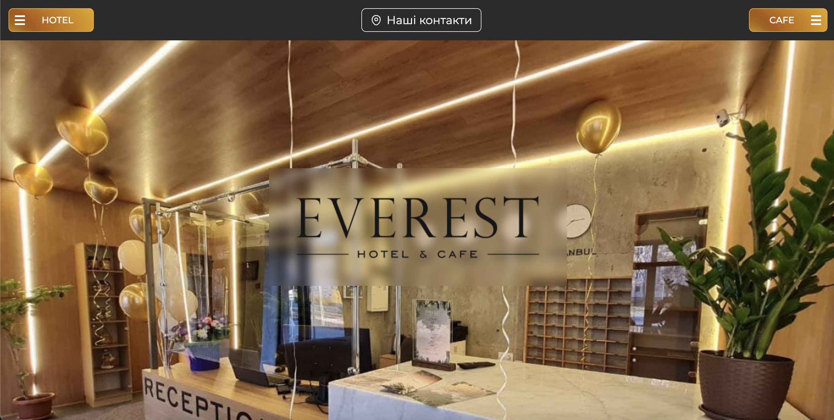
Рисунок 1.3 - Готель в Полтаві “Everest”
Переваги:
- гарна навігація;
- все працює швидко та адекватно;
- зручне меню;
Недоліки:
- трішки застарілий дизайн;
- є проблеми з версткою и ui;
- не зручне меню.

Капсульний готель в Києві https://moonotel.com.ua/

Рисунок 1.4 - Капсульний готель в Києві
Переваги:
- гарна навігація;
- зручне меню;
Недоліки:
- не має бронювання саме на сайті

Готель в Києві “BIT Apartments” https://www.bit-apartments.com/

Рисунок 1.5 - Готель в Києві “BIT Apartments”
Переваги:
- гарна навігація;
- все працює швидко та адекватно;
- зручне меню;
Недоліки:
- Недоліків не знайдено
Аналіз причин неефективної роботи інформаційних систем. Особливостi колишніх розробок інформаційних систем:
- переважання інтуїтивної технології вибору і узагальнення управлінських рішень через обмеженість в системно-технічних принципах; роздільне функціонування основних систем інформаційного забезпечення в галузях виробничої, організаційної, маркетингової, фінансової, бухгалтерської, кадрової та проектно-конструкторської діяльності підприємства не забезпечували комплексного вирішення багатопланових проблем організації і не могли дати повний аналіз поточного стану організації;
- надмірно централізована обробка інформації шляхом концентрації інформаційних потоків в невеликій кількості пунктів, віддалених від безпосереднього користувача проміжними ланками технічного персоналу; домінування неавтоматизованих функцій інформаційних систем через технічну неможливість або економічну неефективність автоматизації даних функцій управління не забезпечували прямого доступу працівників сфери менеджменту до інформації, а також штучно відчужували первинного давача інформації від самої інформації, створюючи перепони в часі та просторі;
- використання багаторівневої технології проектування, кожна стадія якої виконувалася спеціалістами різної спеціальності і кваліфікації; порівняно тривале проектування систем (3-5 роки) і планована довготривала експлуатація з мінімальними змінами (10-15 років) – штучно затримували еволюцію підприємства, оскільки затрати на пристосування інформаційних систем до нових умов використання могли перевищити витрати на розробку та впровадження. [6]
Наведені вище особливості в час ринкових реформ мають негативний відтінок, і тому на сьогодні при розробці інформаційних систем насамперед потрібно мінімізувати негативний вплив цих факторів, що і дозволяють зробити сучасні інформаційні технології.
В наш час відсутність можливості взаємодії окремих засобів автоматизації чи навіть окрема технологія може стати стримуючим фактором, що робить використання інформаційних систем нераціональним. Більше того, для найконсервативнішої частини керівників використання інформаційних технологій стає приводом для відмови від відповідних капіталовкладень [6].

1.6 Постановка задачі

На основі проведеного аналізу була поставлена задача дослідження: спроектувати та програмно реалізувати інформаційну систему для пошуку та бронювання місць в готелі з інтелектуальною системою пошуку інформації, яка повиненна забезпечувати виконання таких функцій:
1. Відображення інформації про підприємство на головній сторінці.
2. Реєстрація нових користувачів.
3. Користувачам:
- переглядати інформацію;
- здійснювати пошук необхідної інформації;
- обмінюватись повідомленнями та файлами;
4. Адміністратору:
- можливість редагувати і видаляти дані4
- редагування інформації;
- управління існуючими ролями, створення і видалення ролей.
- управління дозволами для ролей.

РОЗДІЛ 2

АНАЛІЗ ТА ВИБІР ІНСТРУМЕНТІВ ДЛЯ РОЗРОБКИ

2.1 Контекстна діаграма

Кожна модель повинна мати контекстну діаграму верхнього рівня, на якій об'єкт опису представлений поодиноким блоком, оточеним дугами. Дуги на цій діаграмі пов'язують об'єкт опису з навколишнім середовищем (зовнішніми об'єктами). Контекстна діаграма встановлює область або межі моделювання. Так як контекстна діаграма представляє весь об'єкт, то її блок повинен мати саме загальне ім'я. Те ж відноситься і до імен інтерфейсних дуг. На контекстної діаграмі повинні бути вказані точка зору моделі та мета її створення [14].
Найбільш важливі особливості системи представлені в ієрархії, оскільки функція верхнього рівня декомпозіруется на підфункції.
Поділ об'єкта на його структурні частини називається декомпозицією.
Підфункції, у свою чергу, декомпозіруются далі, поки не будуть показані всі деталі, важливі з цієї точки зору. Кожна подфункция зображується окремим блоком, який є дочірньою деталізацією батьківського блоку на наступному (більш низькому) рівні. Області опису дочірніми діаграмами не повинні виходити за межі опису контекстної діаграми верхнього рівня.

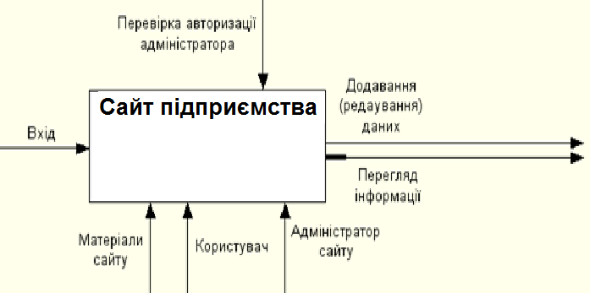
Рисунок 2.1 – Контекстна діаграма

2.2 Діаграма декомпозиції

Основу методології IDEF0 складає графічна мова опису бізнес-процесів. Модель в нотації IDEF0 являє собою сукупність ієрархічно впорядкованих і взаємопов'язаних діаграм. Вершина цієї деревовидної структури, що представляє собою саме загальний опис системи та її взаємодії із зовнішнім середовищем, називається контекстної діаграмою. Після опису системи в цілому проводиться розбиття її на великі фрагменти. Цей процес називається функціональною декомпозицією, а діаграми, які описують кожен фрагмент і взаємодію фрагментів, називаються діаграмами декомпозиції [15].

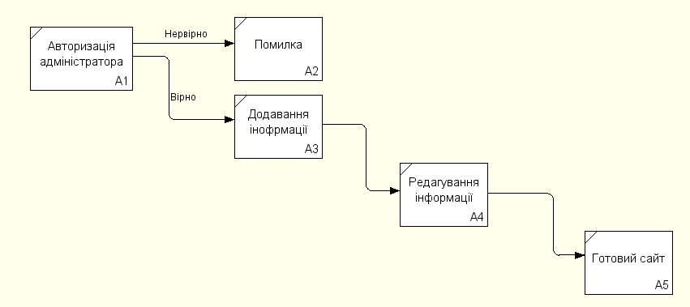
Рисунок 2.2 – Діаграма декомпозиції

2.3 Діаграма прецедентів

Діаграма прецедентів – в UML, діаграма, на якій зображено відношення між акторами та прецедентами в системі. Також, перекладається як діаграма варіантів використання.
Діаграма прецедентів є графом, що складається з множини акторів, прецедентів (варіантів використання) обмежених границею системи (прямокутник), асоціацій між акторами та прецедентами, відношень серед прецедентів, та відношень узагальнення між акторами. Діаграми прецедентів відображають елементи моделі варіантів використання [12].
Суть даної діаграми полягає в наступному: проектована система представляється у вигляді безлічі сутностей чи акторів, що взаємодіють із системою за допомогою так званих варіантів використання. Варіант використання (англ. use case) використовують для описання послуг, які система надає актору. Іншими словами, кожен варіант використання визначає деякий набір дій, який виконує система при діалозі з актором. При цьому нічого не говориться про те, яким чином буде реалізована взаємодія акторів із системою.
У мові UML є кілька стандартних видів відношень між акторами і варіантами використання:
- асоціації (англ. association relationship);
- включення (англ. include relationship);
- розширення (англ. extend relationship);
- узагальнення (англ. generalization relationship).
При цьому загальні властивості варіантів використання можуть бути представлені трьома різними способами, а саме – за допомогою відношень включення, розширення і узагальнення.
Відношення асоціації – одне з фундаментальних понять у мові UML і в тій чи іншій мірі використовується при побудові всіх графічних моделей систем у формі канонічних діаграм. [12]
Включення (англ. include) у мові UML – це різновид відношення залежності між базовим варіантом використання і його спеціальним випадком. При цьому відношенням залежності (англ. dependency) є таке відношення між двома елементами моделі, при якому зміна одного елемента (незалежного) приводить до зміни іншого елемента (залежного).
Відношення розширення (англ. extend) визначає взаємозв'язок базового варіанта використання з іншим варіантом використання, функціональна поведінка якого задіюється базовим не завжди, а тільки при виконанні додаткових умов. [12]

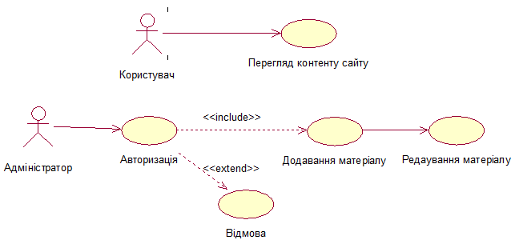
Рисунок 2.3 – Діаграма прецедентів

2.4 Діаграма діяльності

Діаграма діяльності – в UML, візуальне представлення графу діяльностей. Граф діяльностей є різновидом графу станів скінченного автомату, вершинами якого є певні дії, а переходи відбуваються по завершенню дій.
Дія (англ. action) є фундаментальною одиницею визначення поведінки в специфікації [13]. Дія отримує множину вхідних сигналів, та перетворює їх на множину вихідних сигналів. Одна із цих множин, або обидві водночас, можуть бути порожніми. Виконання дії відповідає виконанню окремої дії. Подібно до цього, виконання діяльності є виконанням окремої діяльності, буквально, включно із виконанням тих дій, що містяться в діяльності. Кожна дія в діяльності може виконуватись один, два, або більше разів під час одного виконання діяльності. Щонайменше, дії мають отримувати дані, перетворювати їх та тестувати, деякі дії можуть вимагати певної послідовності. Специфікація діяльності (на вищих рівнях сумісності) може дозволяти виконання декількох (логічних) потоків, та існування механізмів синхронізації для гарантування виконання дій у правильному порядку. [13]
Діаграми активностей будуються з обмеженої кількості фігур, з’єднаних стрілочками. Найважливіші типи фігур:
- скруглені прямокутники позначають дії;
- ромби позначають рішення;
- риски позначають початок (розподіл) чи кінець (об’єднання) паралельних активностей;
- чорний кружок позначає старт (початковий стан) процесу;
- чорний кружок в колі позначає кінець (кінцевий стан). [13]
Стрілки ведуть від старту до кінця і позначають порядок в якому відбуваються активності.
Діаграма активностей може вважатись формою блок-схеми.

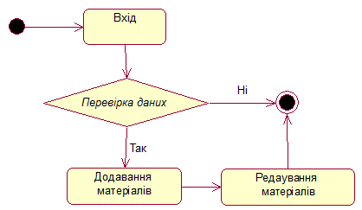
Рисунок 2.4 – Діаграма діяльності

2.5 Розробка ER–моделі предметної області

Головними поняттями ER-моделі є сутність, зв'язок і атрибут. У діаграмах ER-моделі сутність подається у вигляді прямокутника, що містить ім'я сутності. При цьому ім'я сутності – це ім'я типу, а не деякого конкретного екземпляра цього типу. Для кращого розуміння ім'я сутності може супроводжуватися прикладами конкретних об'єктів цього типу. [5]
Кожний екземпляр сутності повинен відрізнятися від будь-якого іншого екземпляра тієї ж сутності (ця вимога до повної міри аналогічна вимозі відсутності кортежів-дублікатів у реляційних таблицях).
Зв'язок – це асоціація, що графічно зображується та установлюється між двома сутностями. Ця асоціація завжди є бінарною і може існувати між двома різними сутностями або між сутністю і нею ж самою (рекурсивний зв'язок). У будь-якому зв'язку виділяються два кінці (відповідно до існуючої пари сутностей, що зв'язуються), на кожному з яких вказується ім'я кінця зв'язку, ступінь кінця зв'язку (скільки екземплярів даної сутності зв'язується), обов'язковість зв'язку (тобто чи будь-який екземпляр даної сутності повинен брати участь у даному зв'язку). Зв'язок подається у вигляді лінії, що зв'язує дві сутності або веде від сутності до неї ж самої. Про це в місці "стикування" зв'язку із сутністю вказує триточковий вхід у прямокутник сутності, якщо для цієї сутності в зв'язку можуть використовуватися багато (many) екземплярів сутності, і одноточковий вхід, якщо в зв'язку може брати участь тільки один екземпляр сутності. Обов'язковий кінець зв'язку зображується суцільною лінією, а необов'язковий – переривчастою лінією. [5]
В даній інформаційній системі зв’язки один до одного (Рис. 2.5).
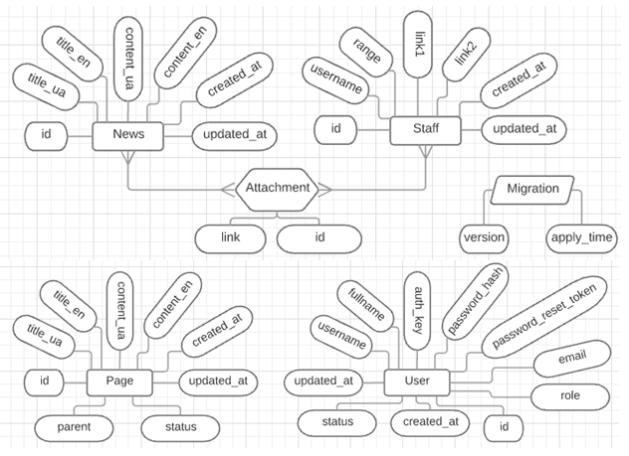
Рисунок 2.5 – ER-модель бази даних готелю «Soho»

2.6 Даталогічна модель

Даталогічна модель (ДЛМ) являє собою структуру даних: структурні одиниці даних та їх елементи і зв’язки між елементами даних незалежно від їх змісту та середовища зберігання, а особливості обраної СКБД враховуються у фізичній моделі. Таким чином, ДЛМ є подальшою формалізацією інфологічної моделі і являє собою по суті модель даних. Як відомо, існують три основних типи моделей даних: реляційна, ієрархічна та мережна. В даних матеріалах розглядається реляційна модель даних (РМД), тобто даталогічна інформаційна модель представляє сукупність відношень (реляцій), вміст яких змінюється в часі. Тому на першому етапі на основі отриманої схеми «сутність – зв’язок» виконується перехід до реляційної моделі даних. При цьому слід дотримуватися таких правил:
- якщо в ERD між сутностями були встановлені зв’язки 1:1, то в РМД кожна сутність перетворюється у таблицю, а властивості сутностей – в атрибути відповідних таблиць. При цьому може постати питання про з’єднання двох таблиць в одну. На прийняття рішення може вплинути, зокрема, організаційна структура об’єкта інформатизації.
- якщо в ERD між сутностями були встановлені зв’язки 1:N, то в РМД кожна сутність перетворюється у таблицю, а властивості сутностей – в атрибути відповідних таблиць. Додатково до таблиці з боку N, тобто до підпорядкованої таблиці додається ще один атрибут(и) – первинний ключ головної таблиці (таблиці з боку «1»), який у підпорядкованій таблиці буде зовнішнім ключем;
- якщо в ERD між сутностями були встановлені зв’язки М:N, то в РМД також кожна сутність перетворюється у таблицю, а властивості сутностей – в атрибути відповідних таблиць, але додатково створюється ще одна, так звана зв’язувальна таблиця, первинний ключ якої складається із первинних ключів базових таблиць. При цьому, якщо зв’язок має ще й певні властивості, то вони становляться атрибутами зв’язувальної таблиці. Зв’язувальна таблиця може зв’язувати не тільки дві (бінарний зв’язок), але й більше таблиць (m-арний зв’язок). [6]
Що стосується атрибутів таблиць, то виконуються:
- уточнення типів даних та їх властивостей, можливо з урахуванням особливостей вже обраної СКБД;
- уточнення первинних ключів;
- визначення зовнішніх ключів;
- визначення певних обмежень на значення атрибутів або правил, що задають такі обмеження;
- визначення масок уведення даних;
- прийняття рішень щодо класифікації та кодування значень окремих атрибутів, що, як правило, тягне за собою включення до бази даних додаткових таблиць-довідників, що відображають прийняті рішення щодо системи класифікації й кодування (СКК). [6]

Таблиця 2.1 – Даталогічна модель таблиці «News»
№ | Імя поля | Підпис | Тип даних | Довжина | Примітки
1 | Id | Унікальний ідентифікатор запису | int | 11 | Первинний зовнішній ключ
2 | Attachment_id | Унікальний ідентифікатор вкладення | int | 11 | Зовнішній ключ
3 | Title_ua | Заголовок українською мовою | varchar | 255
4 | Title_en | Заголовок англійською мовою | varchar | 255
5 | Content_ua | Зміст українською мовою | Text
6 | Content_en | Зміст англійською мовою | Text
7 | Created_at | Коли створено | Int | 11
8 | Updated_at | Коли останній раз редаговано | int | 11

Таблиця 2.2 – Даталогічна модель таблиці «Attachment»
№ | Імя поля | Підпис | Тип даних | Довжина | Примітки
1 | Id | Унікальний ідентифікатор запису | int | 11 | Первинний зовнішній ключ
2 | Link | Посилання | varchar | 255

Таблиця 2.3 – Даталогічна модель таблиці «Page»
№ | Імя поля | Підпис | Тип даних | Довжина | Примітки
1 | Id | Унікальний ідентифікатор запису | int | 11 | Первинний зовнішній ключ
2 | Parent | Сторінка-предок | int | 11
3 | Title_ua | Заголовок українською мовою | varchar | 255
4 | Title_en | Заголовок англійською мовою | varchar | 255
5 | Content_ua | Зміст українською мовою | Text
6 | Content_en | Зміст англійською мовою | Text
7 | Status | Статус | tinynt | 1
8 | Created_at | Коли створено | Int | 11
9 | Updated_at | Коли останній раз редаговано | int | 11

Таблиця 2.4 – Даталогічна модель таблиці «Migration»
№ | Імя поля | Підпис | Тип даних | Довжина | Примітки
1 | Version | Версія міграції | varchar | 180
2 | Apply_time | Час створення бази даних | int | 11

Таблиця 2.5 – Даталогічна модель таблиці «Staff»
№ | Імя поля | Підпис | Тип даних | Довжина | Примітки
1 | Id | Унікальний ідентифікатор запису | int | 11 | Первинний ключ
2 | Attachment_id | Унікальний ідентифікатор вкладення | int | 11 | Зовнішній ключ
3 | Username | Ім’я | varchar | 255
4 | Range | Посада | varchar | 255
5 | Link1 | Посилання на зовнішній ресурс 1 | Text
6 | Link2 | Посилання на зовнішній ресурс 2 | Text
7 | Created_at | Коли створено | Int | 11
8 | Updated_at | Коли останній раз редаговано | int | 11

Таблиця 2.6 – Даталогічна модель таблиці «User»
№ | Імя поля | Підпис | Тип даних | Довжина | Примітки
1 | Id | Унікальний ідентифікатор запису | int | 11 | Первинний ключ
2 | Username | Ім’я | varchar | 255
3 | Fullname | Повне ім’я | varchar | 255
4 | Auth_key | Ключ аутентифікації | varchar | 255
5 | Password_hash | Пароль захешований | varchar | 255
6 | Password_reset_token | Токен для відновлення паролю | varchar | 255
7 | email | Пошта | varchar | 255
8 | Role | Роль | int | 11
9 | status | Статус | smallint | 6
10 | Created_at | Коли створено | Int | 11
11 | Updated_at | Коли останній раз редаговано | int | 11

2.7 Структура інформаційної системи

Інформаційна структура має важливе значення при розробці. Тому розробці інформаційної структури слід приділити особливу увагу. [5]
Інформаційна структура – це спосіб організації інформаційних матеріалів системи разом зі всіма зв’язками, що дозволяє цим матеріалам взаємодіяти один з одним. І від того, наскільки добре організована така взаємодія, залежить рівень комфорту при використанні програмного забезпечення. [5]
При розробці інформаційної структури інформаційної системи слід врахувати, що в залежності від кількості інформаційних матеріалів, які потрібно розмістити на системі, модель інформаційної системи може бути лінійною, ієрархічної і заплутаною («павутина»). Кожна з таких моделей організації інформаційної системи буде мати свої переваги.
Ієрархічна структура («дерево») – це популярна модель організації для бізнесу, таких як сайти – представництва, корпоративні сайти. Ієрархічна структура сайту дозволяє відвідувачам керувати глибиною відвідування сайту.
Інформаційна структура у вигляді «дерева» може містити розділи, що діляться на категорії, які в свою чергу поділяються на підкатегорії. В класичному «дереві» один інформаційний матеріал може належати тільки одній підкатегорії, категорії або розділу. Інформаційна структура часто включає в себе стандартні розділи і категорії без урахування специфіки. [6]
Враховуючи всі критерії до створення інформаційної структури програми, було вирішено використовувати ієрархічну структуру (Рис. 2.6), оскільки вона є найдоцільніша в даному випадку.
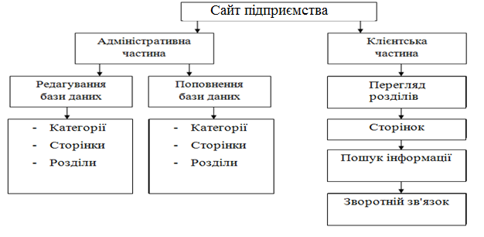
Рисунок 2.6 – Інформаційна структура готелю «Soho»

РОЗДІЛ 3

ПРАКТИЧНА ЧАСТИНА

3.1 Реалізація інформаційної системи

3.1.1 Мови розмітки і таблиці стилів. Основою будь-якої web-сторінки є розмітка. Технології розмітки, такі як HTML, XHTML і XML, визначають структуру і можливе значення вмісту сторінки. Незважаючи на поширену думку про те, що мови розмітки визначають зовнішній вигляд web-сторінок, і не менш поширене застосування HTML в цьому стилі, зовнішній вигляд сторінки насправді повинен досягатися за допомогою двох технологій, зокрема, таблиць стилів.
HTML (HyperText Markup Language, мова гіпертекстової розмітки) є першорядної важливості технологією розмітки, яка застосовується на web-сторінках. Традиційний HTML визначається шаблоном DTD (Document Type Definition, опис типу документа) стандартного узагальненого мови розмітки (Standardized General Markup Language, SGML [8].
Хоча багато теги і правила HTML досить добре визначені, більшість виробників браузерів надають розширення до цієї мови, що виходять за рамки опису стандартного узагальненого мови розмітки. Більш того, самі браузери мало сприяють зміцненню норм мови розмітки, що призводить до недбалого застосування цієї технології. До того ж, в той час, як HTML слід використовувати насамперед для структурування документа, багато розробників також вживають його для форматування документа для його демонстрації. Функції HTML, пов'язані з форматуванням, в кінцевому підсумку будуть повністю витіснені каскадними таблицями стилів (Cascading Style Sheets, CSS). Втім, навіть при наявності достатньої підтримки таблиць стилів в браузерах, багато розробників продовжують вживати таблиці HTML і характерні HTML-теги в дизайні своїх сторінок. У W3C і виробників браузерів немає планів щодо подальшого розвитку HTML, так що перехід розробників на XHTML заохочується.
XHTML – це нова редакція HTML, виконана за допомогою XML (eXtensible Markup Language, розширювана мова розмітки), а не SGML. XHTML дозволяє дві основні проблеми, пов'язані з HTML. По-перше, XHTML, приділяючи велику увагу застосуванню таблиць стилів, продовжує чинити тиск на дизайнерів, з тим щоб вони відокремлювали зовнішній вигляд документа від його структури. По-друге, XHTML привносить набагато більш сувора вимога про дотримання правил розмітки web-сторінок. Наприклад, в документах XHTML повинні міститися тільки теги в нижньому регістрі, атрибути повинні бути обов'язково обрамлені лапками, і, в основному, всі правила в тому вигляді, як вони визначені в специфікації, повинні дотримуватися. [8]
Синтаксична строгість XHTML є одночасно його найбільшим перевагою і найгіршим недоліком. Правильно складеними сторінками може бути простіше управляти і замінювати їх за допомогою програми, але людині їх створювати важче. Перехід на XHTML відбувається повільно саме через його суворості. Зайва негнучкість XHTML робить його менш зручним, ніж HTML, який набагато більш поблажливий по відношенню до новачків. Таким чином, поки не з'явиться більшу кількість інструментальних засобів, які виконують коректний код XHTML, ймовірно, в масштабах всього web-спільноти мова буде прийматися так само повільно. [8]
Розширювана мова розмітки (Extensible Markup Language, XML) багатьма розхвалює як революційна технологія розмітки, яка змінить вигляд web-сторінок. Проте, не дивлячись на цю рекламу, лише деякі в точності розуміють, що насправді таке XML. Якщо коротко, XML є різновидом SGML, модифікованої для Web; таким чином, він дозволяє розробникам задавати їх власну мову розмітки. Значить, за допомогою XML можна винайти YML (Your Markup Language, мову розмітки).
До сих пір негативний вплив винаходи занадто великої кількості індивідуальних мов на базі XML було обмежено, і більшість web-розробників згодні користуватися широко загальноприйнятими мовами начебто XHTML.
Таким чином, все ще актуально для розмітки web-сторінок користуватися мовою HTML. [8]
AJAX (Asynchronous JavaScript And XML) — підхід до побудови користувацьких інтерфейсів вебзастосунків, за яких вебсторінка, не перезавантажуючись, у фоновому режимі надсилає запити на сервер і сама звідти довантажує потрібні користувачу дані. AJAX — один з компонентів концепції DHTML.
Про AJAX заговорили після появи в лютому 2005 року статті Джесі Джеймса Гарретта (Jesse James Garrett) «Новий підхід до вебзастосунків». AJAX — не самостійна технологія. Це ідея. [8]

3.1.2 JavaScript (JS) — динамічна, об'єктно-орієнтована [5] прототипна мова програмування. Реалізація стандарту ECMAScript. Найчастіше використовується для створення сценаріїв вебсторінок, що надає можливість на боці клієнта (пристрої кінцевого користувача) взаємодіяти з користувачем, керувати браузером, асинхронно обмінюватися даними з сервером, змінювати структуру та зовнішній вигляд вебсторінки.
JavaScript класифікують як прототипну (підмножина об'єктно-орієнтованої), скриптову мову програмування з динамічною типізацією. Окрім прототипної, JavaScript також частково підтримує інші парадигми програмування (імперативну та частково функціональну) і деякі відповідні архітектурні властивості, зокрема: динамічна та слабка типізація, автоматичне керування пам'яттю, прототипне наслідування, функції як об'єкти першого класу. [5]

3.1.3 Apache. Web-сервер – програма, яка відповідає за отримання даних від користувача сайту і підготовку сторінок, що відправляються назад. При здійсненні запитів до бази даних або звернень до інших активних об'єктів, які реалізують бізнес-логіку, web-сервер звертається до серверів бази даних або інших серверів додатків [10].
Одним з найпопулярніших серверів Інтернет є Apache. Його популярність обумовлена ​​перш за все тим, що він є безкоштовним і досить швидким. Основними перевагами Apache вважаються надійність і гнучкість конфігурації. Він дозволяє підключати зовнішні модулі для надання даних, використовувати СУБД для аутентифікації користувачів, модифікувати повідомлення про помилки і т.д.
Незважаючи на те, що спочатку даний сервер розроблявся для операційних систем UNIX, зараз він адаптований під операційну систему Windows. Web-сервер Apache – свого роду стандарт сервера в мережі Інтернет. [10]

3.1.4 Бази даних і СУБД. Сьогодні найбільш поширеним підходом для організації інформаційної бази web-додатків є реляційні бази даних.
Особливості організації даних в БД в порівнянні з файловими системами забезпечують використання одних і тих же даних в різних додатках. БД зводять до мінімуму дублювання даних, вдаючись до дублювання тільки для прискорення доступу до даних або для забезпечення відновлення БД при її руйнуванні. Одна з найважливіших характеристик БД – незалежність даних від особливостей прикладних програм, які їх використовують, а також можливість створення цих програм в такій формі, що зміна особливостей зберігання, логічної структури або значень даних не вимагає зміни програм їх обробки. Іншою важливою рисою БД є можливість зміни фізичних особливостей зберігання даних без зміни їх логічної структури.
Бази даних дозволяють зберігати і отримувати доступ до інформації. Використання БД на web-сайті дозволяє відстежувати дані, автоматично оновлювати сайт і розпізнавати користувача. Інформація може оброблятися, зберігатися і вилучатись з БД. В БД можна зберігати добре структуровану інформацію, таку як список користувачів, список замовлень, прайс-листи. Однак цим вид інформації, що зберігається не обмежується. В сучасних інформаційних системах в базах даних зберігаються і тексти, і зображення, і навіть виконуються програми або скрипти. Якщо буде потрібно, то в додатку можна зберігати в базі даних інструкції та опису товарів. [9]
Функціонування БД забезпечується сукупністю мовних і програмних засобів, які називаються системою управління базами даних (СКБД).
Основне завдання СУБД – надати користувачеві БД можливість працювати з нею, не вникаючи в деталі на рівні апаратного забезпечення. Іншими словами, СУБД дозволяє кінцевому користувачеві розглядати БД як об'єкт більш високого рівня в порівнянні з апаратним забезпеченням, а також надає в його розпорядження набір операцій, виражений в термінах мови маніпулювання даними високого рівня (наприклад, набір операцій, які можна виконувати за допомогою мови SQL). [9]
Складні керовані даними web-додатки по ряду причин використовують СУБД. По-перше, за допомогою SQL web-програміст може перекласти більшість завдань зберігання і управління даними на СУБД. По-друге, СУБД краще людини справляються з управлінням великими обсягами даних. По-третє, БД зберігають дані постійно, в той час, як змінні і їх дані в сценаріях PHP зазвичай існують лише протягом запиту даної сторінки. Завдяки цьому постійності СУБД можуть приймати більш розумні рішення з приводу того, що відноситься до продуктивності роботи з диском і кешуванню пам'яті.
Зберігання інформації в БД також дозволяє розробнику PHP писати менший обсяг коду (завдяки тому, що завдання обробки даних передаються СУБД) і розглядати абстрактно всю систему управління даними.
СУБД зазвичай дають наступні переваги:
- висока цілісність даних (не гарантується файлами);
- поліпшена несуперечливість даних при множині доступі;
- поліпшений захист;
- стандартний захист;
- різні уявлення, засновані на одних і тих же структурах;
- незалежність від файлових структур;
- усунення надмірності інформації;
- відображення в об'єкти;
- економія дискового простору завдяки об'єднанню таблиць без втрат. [7]

3.1.5 Структура баз даних для інформаційних систем. Web-браузер посилає запит на сервер, сервер відсилає назад відповідь. Для сервера, що відсилає звичайні статичні сторінки, така архітектура підходить. Архітектура ж сайту, який включає в себе базу даних, дещо складніше.
1. Web-браузер користувача відправляє HTTP-запит певної web-сторінки. Наприклад, пошук статті на сайті, використовуючи HTML-форму. Припустимо, сторінка з результатами пошуку називається results.php.
2. Web-сервер приймає запит на results.php, отримує файл і передає його механізму РНР на обробку.
3. Механізм РНР починає синтаксичнийаналіз сценарію. У сценарії присутній команда підключення до бази даних і виконання запиту в ній (пошук статті). РНР відкриває з'єднання з сервером MySQL і відправляє необхідний запит.
4. Сервер MySQL приймає запит до бази даних, обробляє його, а потім відправляє результати – в даному випадку, список статей – назад в механізм РНР.
5. Механізм РНР завершує виконання сценарію, форматуючи результати запиту у вигляді HTML, після чого відправляє результати в HTML-форматі Web-серверу.
6) Web-сервер пересилає HTML в браузер, за допомогою якого користувач переглядає список необхідних статей.
Процес цей, як правило, протікає незалежно від того, який сценарний механізм і який сервер баз даних використовується. Найчастіше програмне забезпечення web-сервера, механізм РНР і сервер баз даних знаходяться на одній машині. Правда, не менше часто сервер бази даних працює на іншій машині. Це робиться з міркувань безпеки, збільшення обсягу або поділу потоку. З точки зору перспектив розвитку, в роботі обидва варіанти однакові, проте в плані продуктивності другий варіант може виявитися кращим.

3.1.6 СУБД MySQL. MySQL – дуже швидка, надійна система керування базами даних (СУРБД). База даних дозволяє ефективно зберігати, шукати, сортувати і отримувати дані. Сервер MySQL управляє доступом до даних, дозволяючи працювати з ними одночасно декільком користувачам, забезпечує швидкий доступ до даних і гарантує надання доступу тільки мають на це право користувачам. Отже, MySQL є багатокористувацьким, багатопотокових сервером. Він застосовує SQL, що використовується по всьому світу стандартна мова запитів для баз даних [11].
MySQL становить дедалі більшу конкуренцію таким дорогим гігантам як Oracle і MS SQL Server. Важливим фактором є те, що СУБД MySQL розповсюджується абсолютно безкоштовно. В даний час пакет MySQL доступний як програмне забезпечення з відкритим вихідним кодом.
MySQL відрізняться хорошою швидкістю роботи, надійністю, гнучкістю. Робота з нею, як правило, не викликає великих труднощів. Підтримка сервера MySQL автоматично включається в поставку PHP.
Переваги:
- незалежність від конкретної субд. незважаючи на наявність діалектів і розходжень у синтаксисі, здебільшого тексти sql-запитів, що містять ddl і dml, можуть бути досить легко перенесені з однієї субд в іншу. існують системи, розроблювачі яких споконвічно заставлялися на застосування щонайменше декількох субд (наприклад: система електронного документообігу documentum може працювати як з oracle database, так і з microsoft sql server і ibm db2);
- наявність стандартів.наявність стандартів і набору тестів для виявлення сумісності й відповідності конкретної реалізації sql загальноприйнятому стандарту тільки сприяє «стабілізації» мови;
- декларативність. за допомогою sql програміст описує тільки те, які дані потрібно витягти або модифікувати. те, яким образом це зробити вирішує субд безпосередньо при обробці sql запиту. [11]
Недоліки
Невідповідність реляційної моделі даних. Творець реляційної моделі даних Эдгар Кодд, Кристофер Дейт і їхні прихильники вказують на те, що SQL не є істинно реляционным мовою. Зокрема вони вказують на наступні проблеми SQL:
- повторювані рядки;
- невизначені значення (nulls);
- явна вказівка порядку колонок ліворуч праворуч;
- колонки без ім'я й імена, що дублюються, колонок;
- відсутність підтримки властивості «=»;
- використання покажчиків. [11]

3.2 Схема даних інформаційної системи

Створення власної інформаційної системи готелю «Soho» зв'язане з масою проблем:
По-перше, необхідно розробити даний проект.
По-друге, необхідно його просунути в пошукових системах, що займає, не мало часу, але принципово важливо, адже потрібно, щоб ви скрізь були на перших сторінках, інакше потенційні споживачі просто не зуміють вас знайти.
Спробуємо визначити основні елементи, які нам необхідні для створення інформаційної системи функціонування готелю «Soho»:
- розробка функціонуючої структури (визначення основних принципів роботи);
- розробка структури сайту і схем сторінок;
- створення дизайн-макета;
- підготовку прав на різні типи операцій на сайті для груп користувачів;
- створення необхідної кількості розділів і інформаційних блоків;
- настройку експорту і імпорту даних;
- узгодження необхідних характеристик товарів для порівняння і виводу;
- настройка форм зворотного зв'язку;
- обробка зображень, наповнення сайту.
Велику увагу при створенні сайту потрібно виділяти розробці інтерфейсу.
Інтерфейс – в широкому сенсі – визначена стандартами межа між взаємодіючими незалежними об'єктами. Інтерфейс задає параметри, процедури і характеристики взаємодії об'єктів.
Інтерфейс користувача – елементи і компоненти програми, які здатні робити вплив на взаємодію користувача з програмним забезпеченням. Зокрема:
- засоби відображення інформації, інформація, що відображається, формати і коди;
- командні режими, мова користувач-інтерфейс;
- пристрої і технології введення даних;
- діалоги, взаємодія і транзакції між користувачем і комп'ютером;
- зворотний зв'язок з користувачем;
- підтримка ухвалення рішень в конкретній наочній області;
- порядок використання програми і документація на неї. [5]
- Є декілька простих правил, що дозволяють інтерфейсу бути зрозумілим клієнтові.
Чим простіше, тим краще. Це зовсім не означає, що повинен бути тільки текст і контактна інформація, але на сайті не повинно бути даремної інформації, шрифт повинен легко читатися. Графічні елементи повинні бути були чіткими, виразними і швидко завантажуватися. На сайті неприпустимо використовувати анімацію і звук, які довго завантажуються і відволікають увагу клієнта. [5]
Людське око проглядає сторінки сайту зверху вниз. Найбільша увага зосереджується на верхній лівій частині сторінки. Тому у верхній частині сторінки сайту, як правило, розміщується найбільш важлива інформація: назва фірми, логотип, сама назва сайту і так далі. Чим простіше виконана верхня частина сторінки, тим легко запам'ятати назву сайту і саму фірму.
Типовою помилкою багатьох сайтів є нагромадження у верхній частині сторінки сайту авангардної і складної композиції з багатьох малюнків, серед яких ледве помітно розташовується назви фірми і назву сайту. В результаті людське око, скануючи дану частину сторінки сайту, не встигає розпізнати і запам'ятати потрібну інформацію. Відбувається перенасичення. Замість збільшення запам’ятованості, на таких сайтах, відбувається зниження запам’ятованості основних написів (малюнків) сайту, назви фірми і назва сайту. [5]
Легкість пошуку потрібної інформації. Користувач повинен без зусиль знаходити інформацію, що цікавить його, і мати можливість отримати
Збільшенню відвідуваності сайту готелю «Soho» і кількості постійних користувачів сприяє також наявність зворотного зв'язку адміністратора з користувачами. Важливо, щоб адміністратори щонайшвидше і максимально повно відповідали на листи.
Зворотною, невидимою користувачеві, стороною сайту є система управління. Вхід в систему адміністрування здійснюється тільки після введення адміністратором логіна і пароля. Адміністратор має можливість повністю управляти вмістом сайту:
- додавати або видаляти інформацію, описи і фотографії до них;
- редагувати розділи сайту готелю «Soho»;
- редагувати контактну інформацію;
- редагувати зміст заголовків і текстів листів, що відправляються користувачеві при реєстрації і відповіді на зворотній зв’язок;
- проглядати історію і статистику користувачів та інше.
Керуючись даними принципами розробки інтерфейсу, було вирішено зробити ставку на простоту та інформативність, що б користувач, потрапляючи на сайт, міг отримувати чітку інформацію про те, що йому потрібно.
Отже функціонуючу структуру сайту готелю «Soho» представимо наступним чином (Рис.3.1):
Інформаційна система
Web-сайт
База даних

Рисунок 3.1 – Функціонуюча структура сайту готелю «Soho»

Враховуючи описані в розділі 1 та 2 загальні відомості про сайт готелю «Soho», описані вище програмні засоби для реалізації сайту було розроблено інформаційна система з використанням мови РНР та розроблена функціонуюча база даних інформації з використанням MySQL.

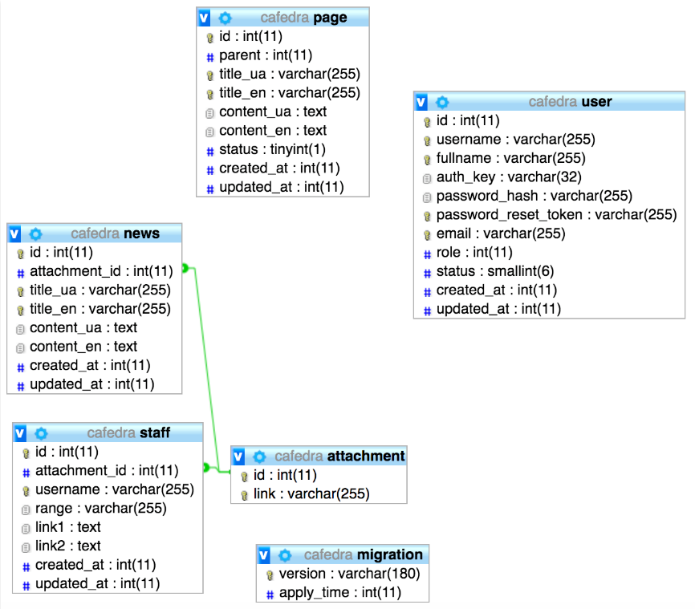
Рисунок 3.2 – Схема даних

3.3 Принцип роботи інформаційної системи готелю «Soho»

При завантаженні інформаційної системи перед користувачем відкривається головна сторінка (Рис.3.3). За допомогою зручного меню (Рис. 3.4 – 3.5) можна швидко пересуватися по сайту та знаходити потрібну інформацію.
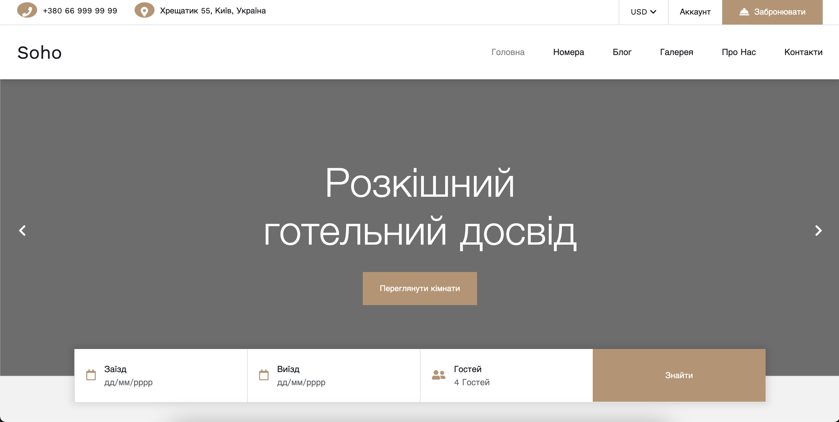
Рисунок 3.3 – Головна сторінка сайту готелю «Soho»

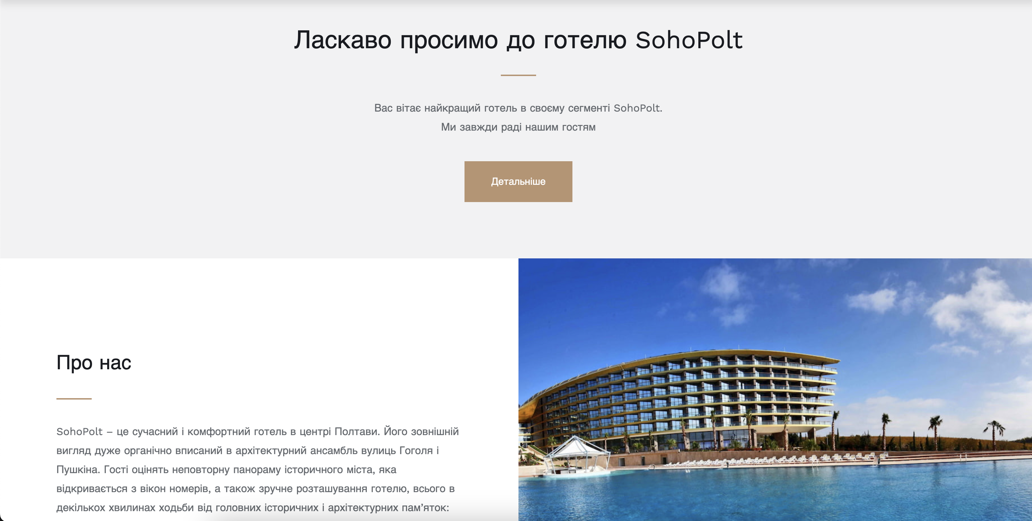
Рисунок 3.4 – Сторінка «Про нас»
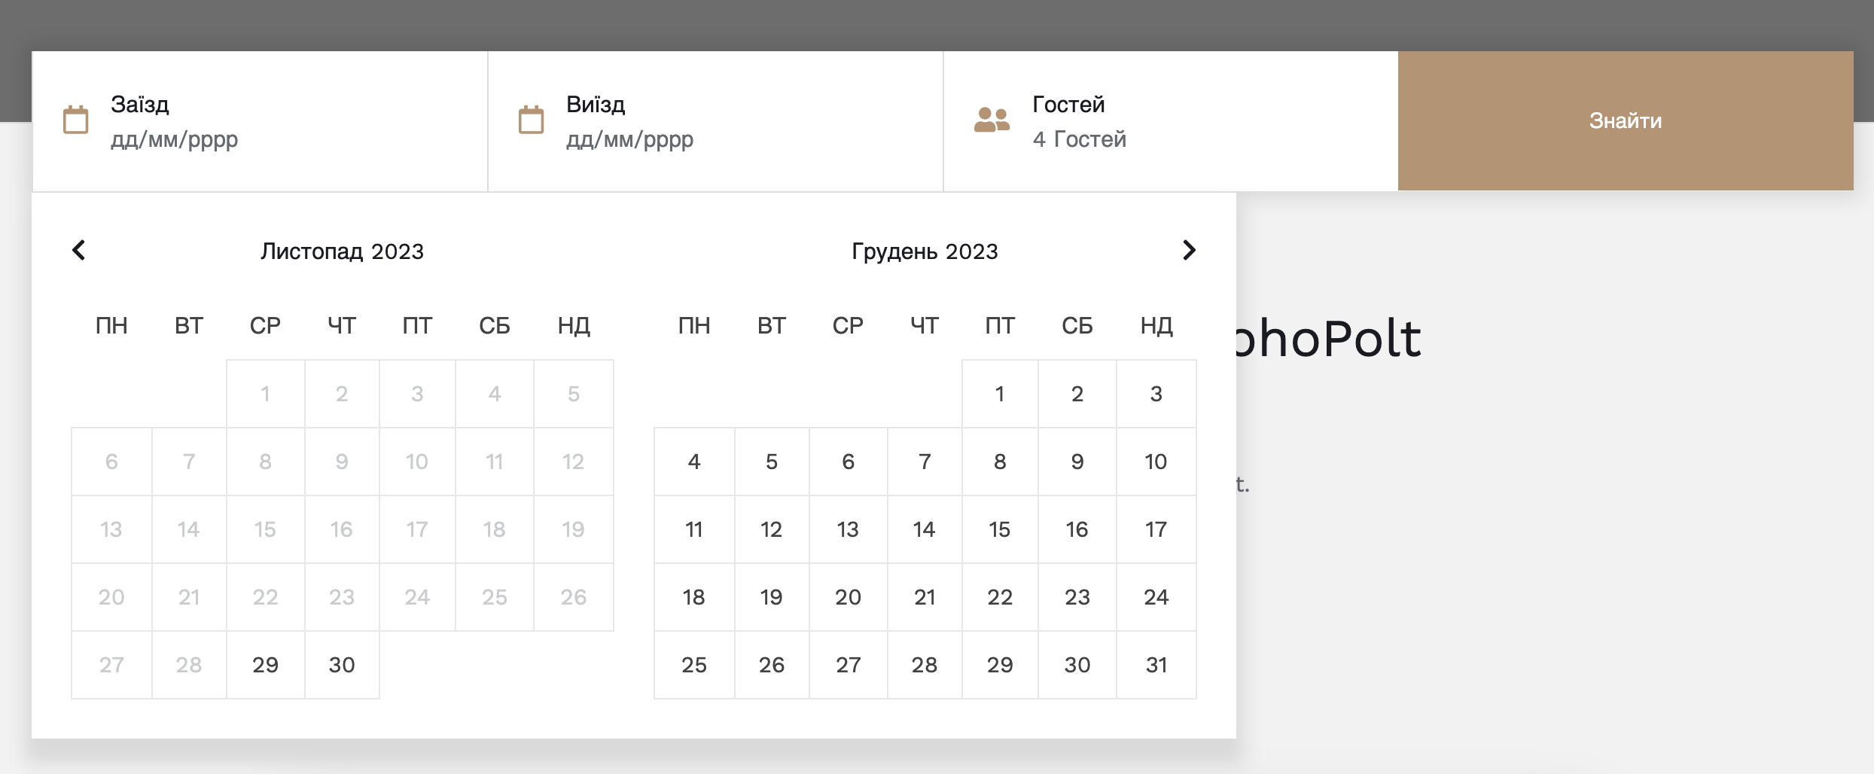
Рисунок 3.5 – Сторінка вибору бронювання

Таким чином можна переходити по всіх сторінках сайту та передивлятися контент.

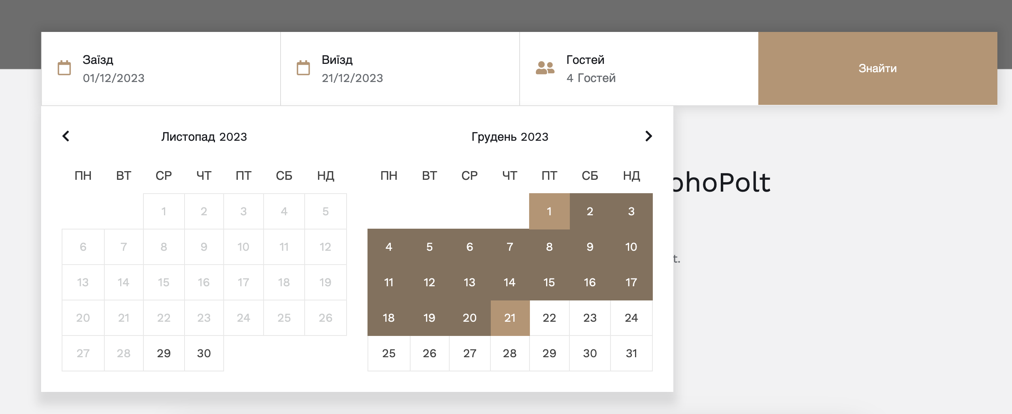
Рисунок 3.6 – Сторінка бронювання 2
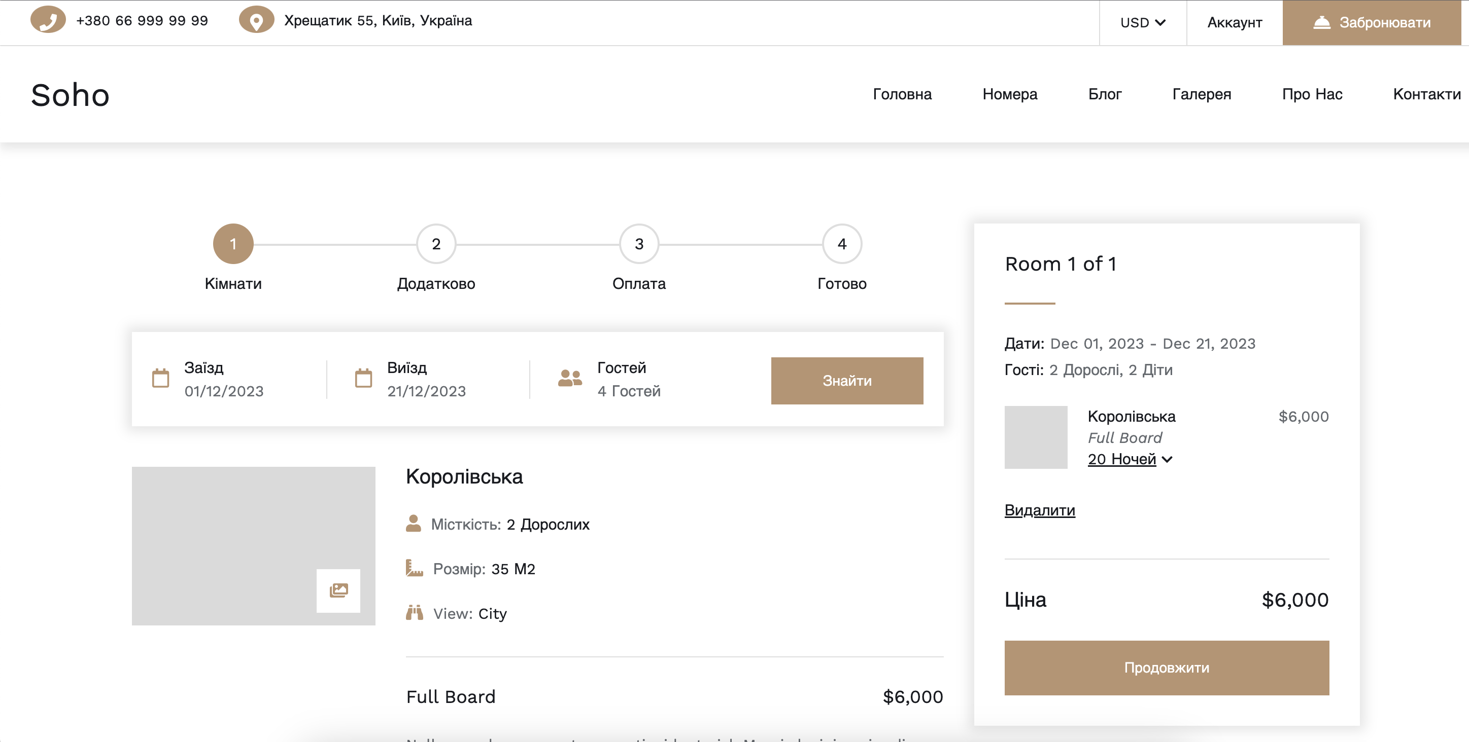
Рисунок 3.7 – Сторінка вибору кімнат
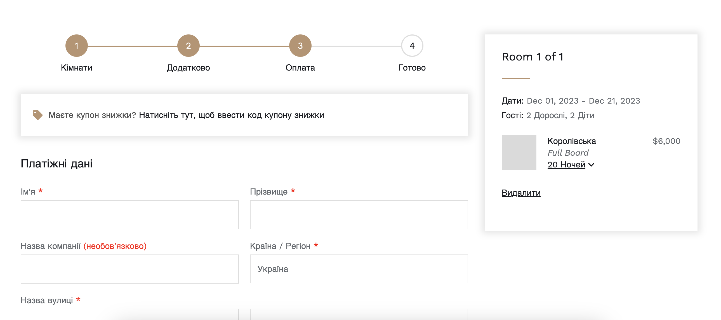
Рисунок 3.8 – Сторінка варіантів оплати

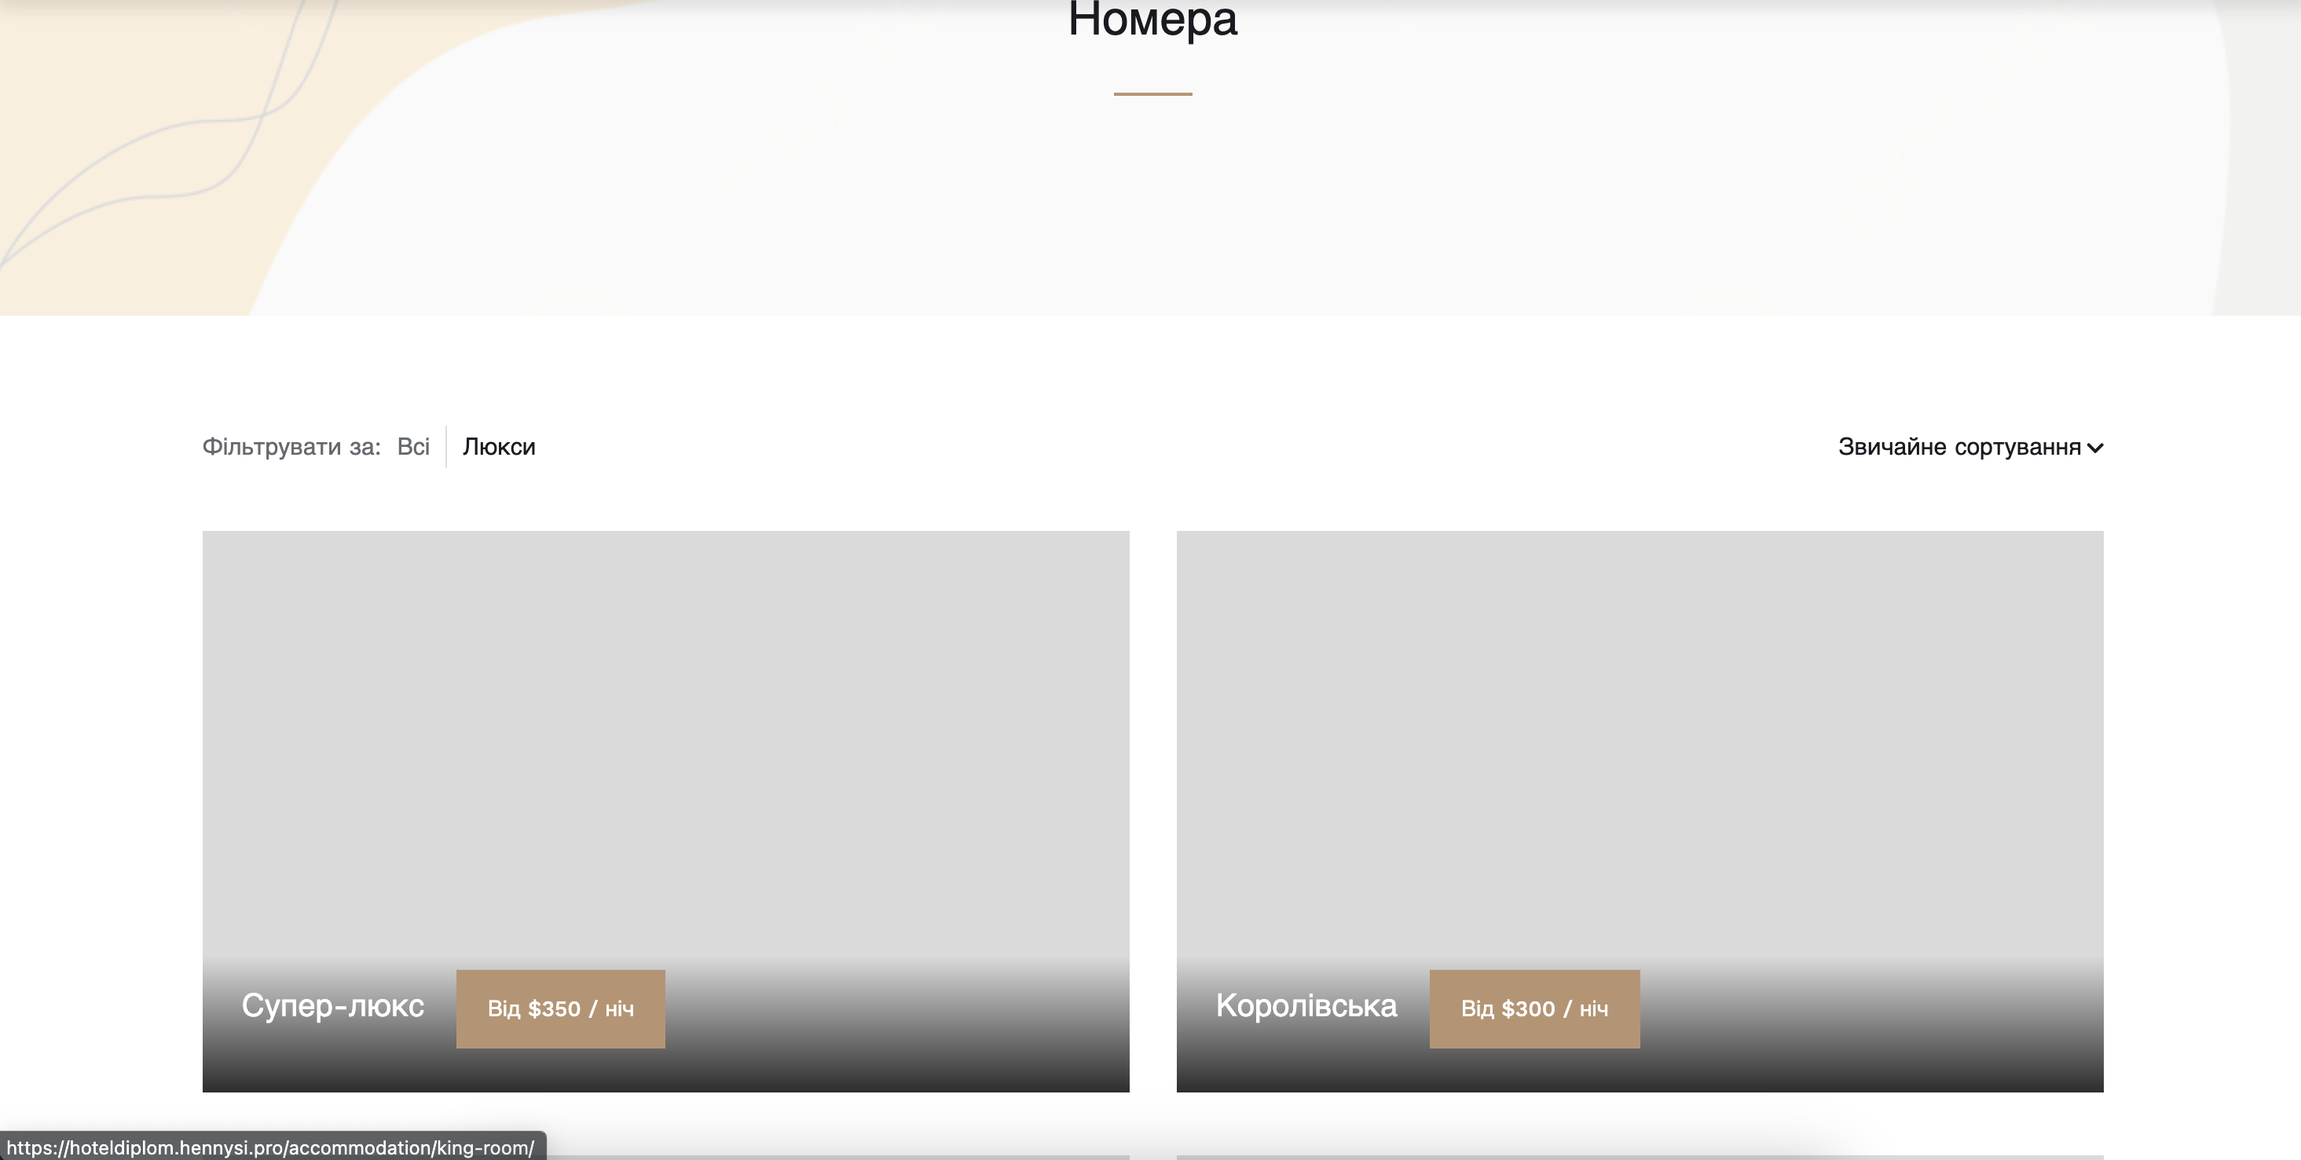
Рисунок 3.9 – Сторінка номерів готелю
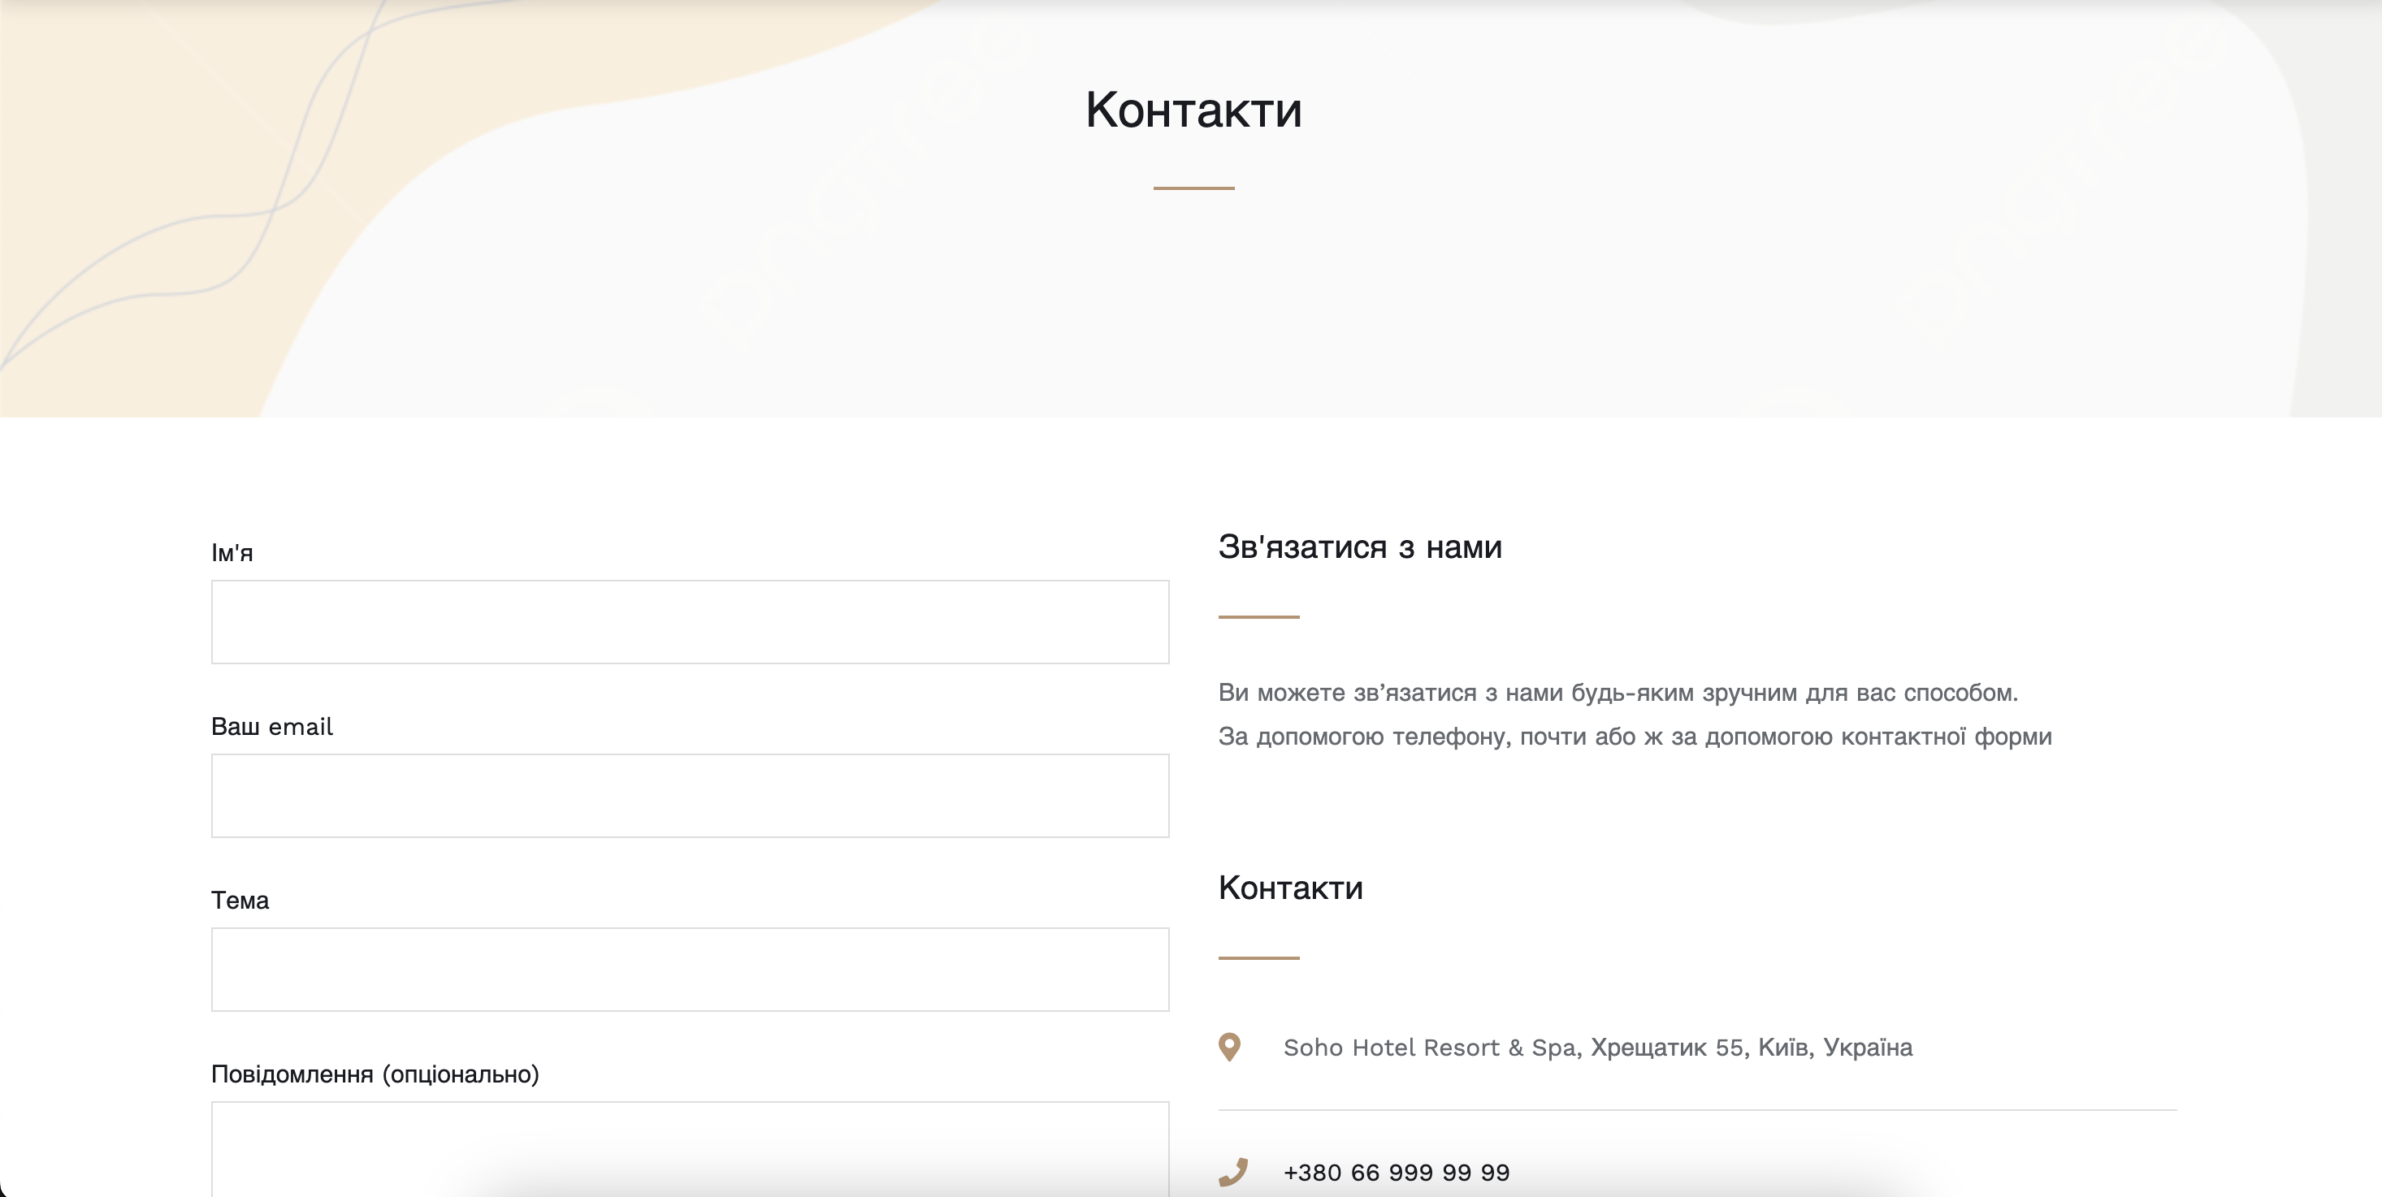
Рисунок 3.10 – Сторінка контактів

При вході на сайт під адміністратором з’являється вікно його авторизації (Рис. 3.11).
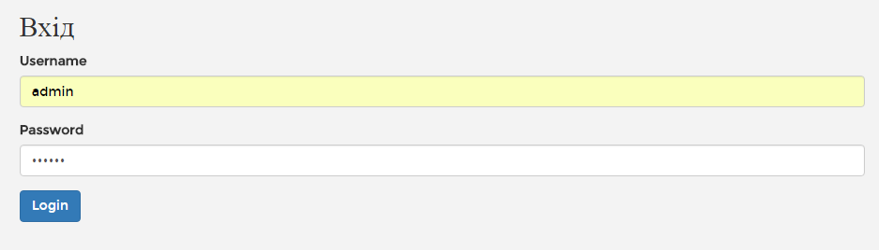
Рисунок 3.11 – Авторизація адміністратора

При успішній авторизації ми бачимо головну сторінку, де ліворуч розташована панель керування (Рис. 3.12).
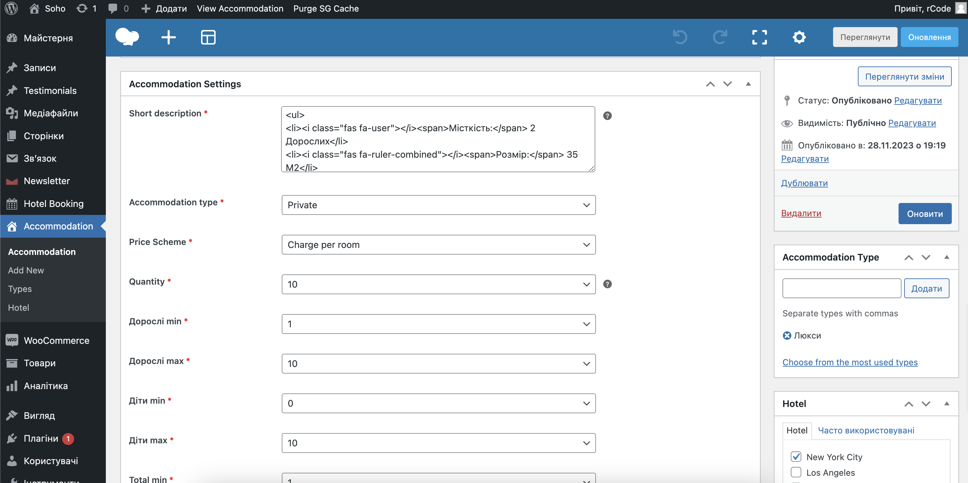
Рисунок 3.12 – Панель керування та створення кімнат

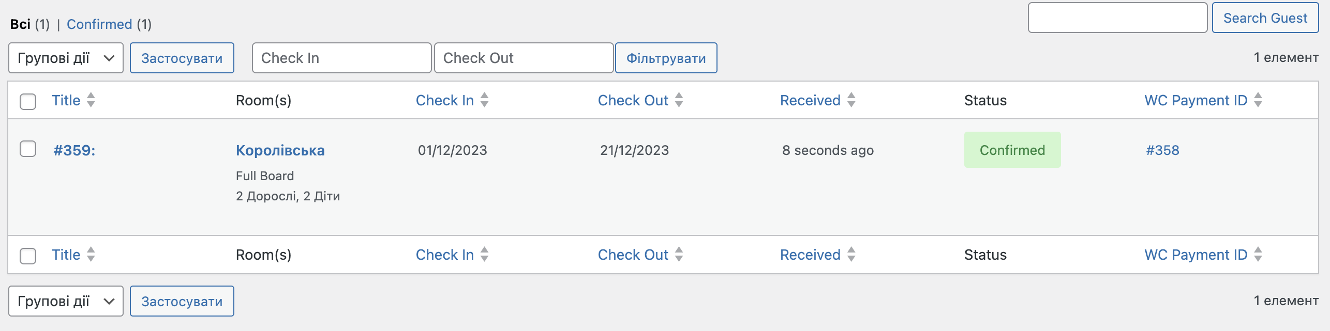
Рисунок 3.13 – Головна сторінка адміністратора (бронювання кімнат)

Ми можемо додати нову сторінку або відредагувати (Рис. 3.14).
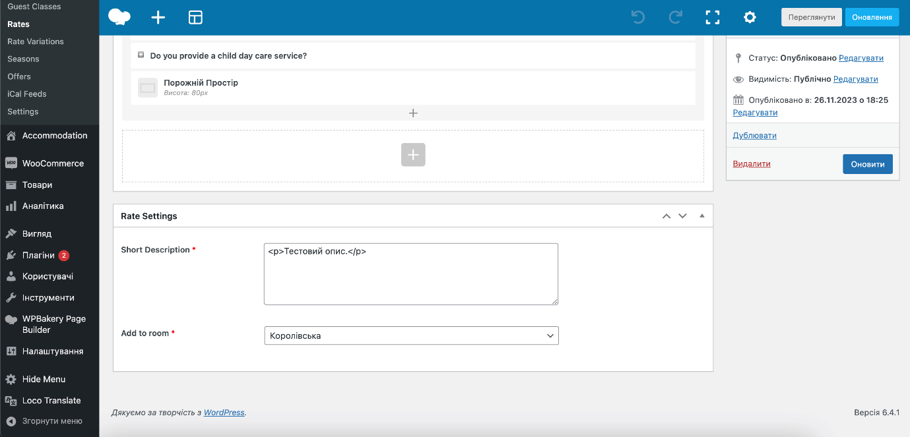
Рисунок 3.14 – Редагування вибраного виду номера
В панелі навігації адміністратор може переглядати відгуки: переглядати вже існуючі (Рис. 3.15).

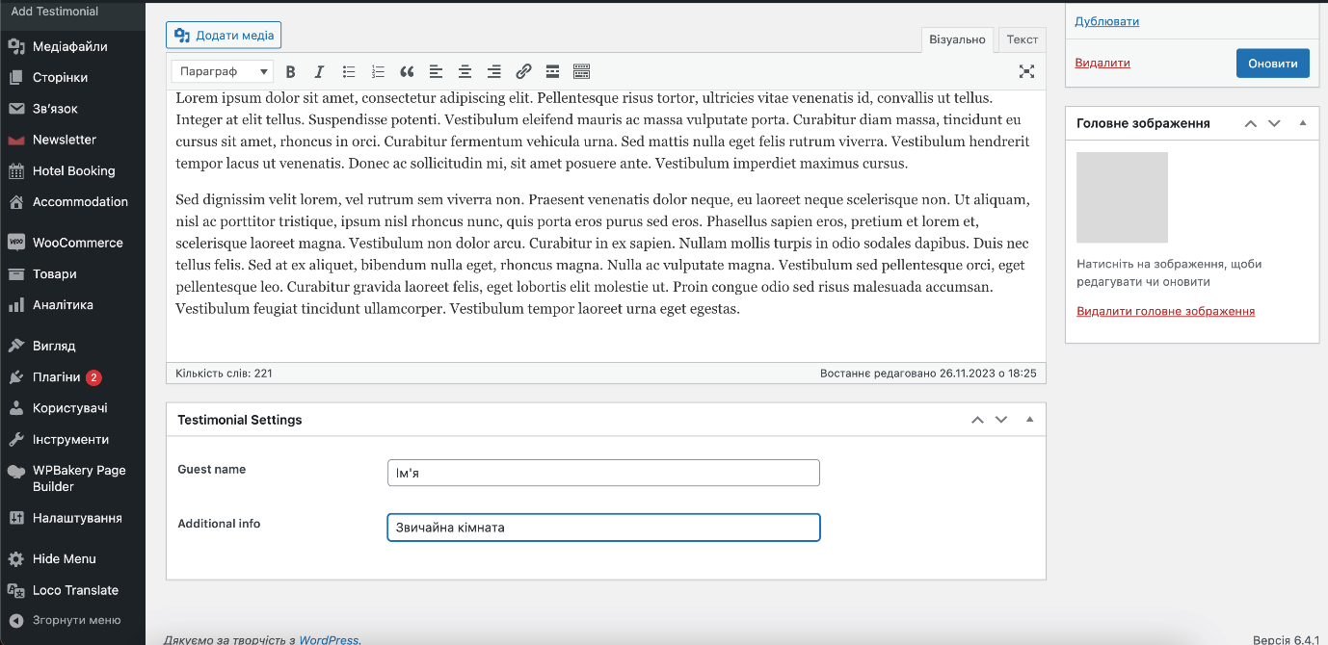
Рисунок 3.15 – Перегляд відгуків

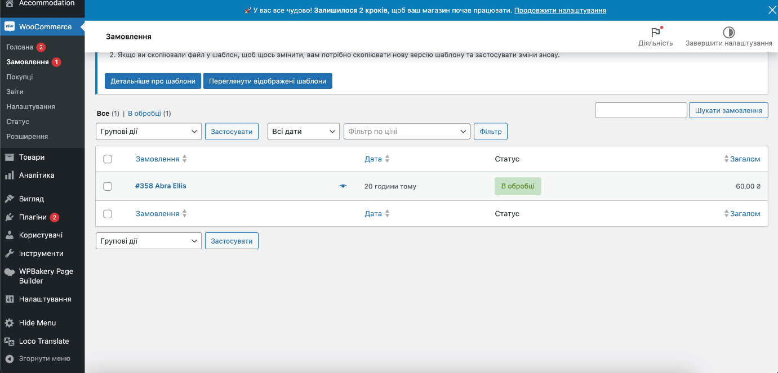Рисунок 3.16 – Перегляд платежів

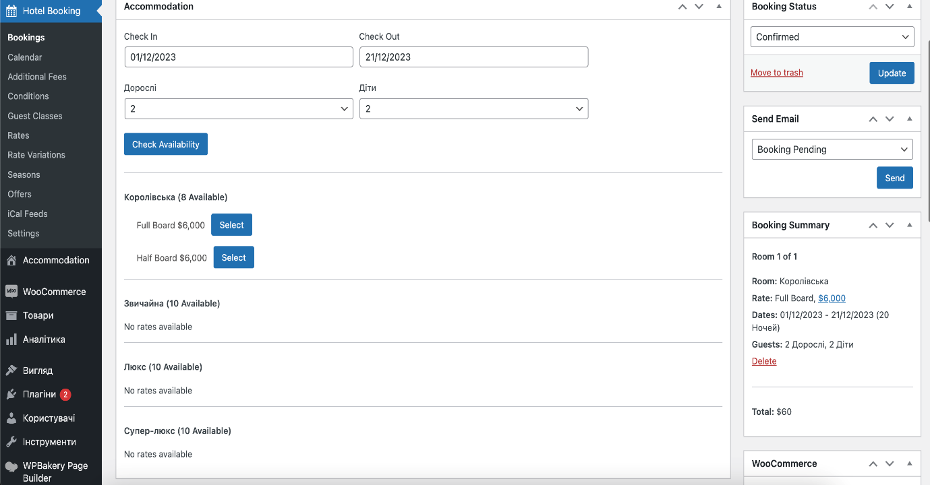
Рисунок 3.19 – перегляд бронювання номерів

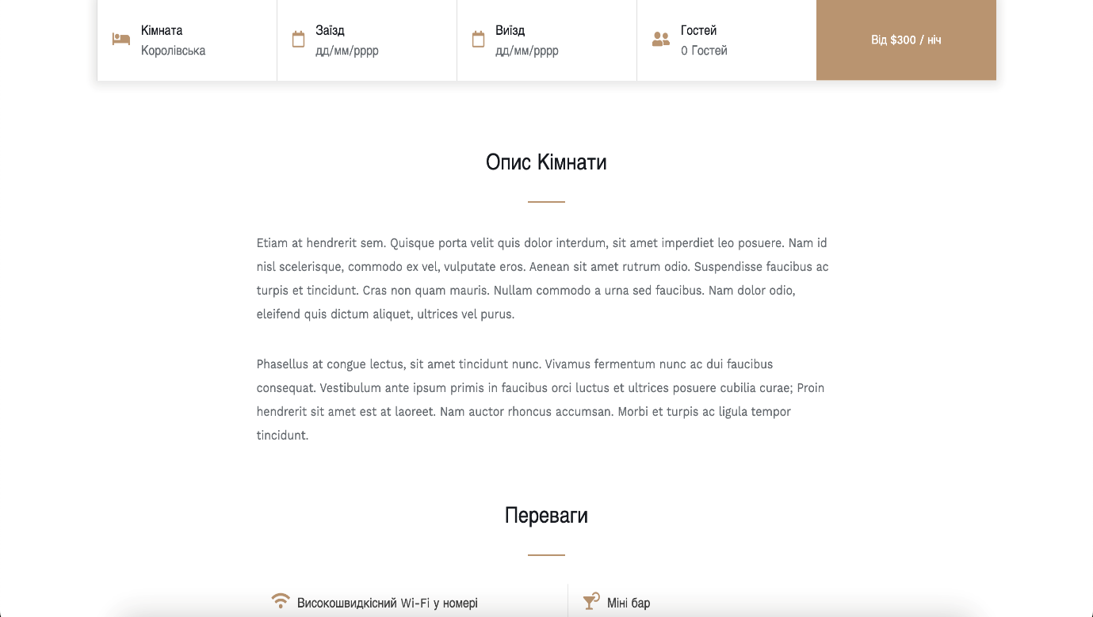
Рисунок 3.20 – бронювання кімнат користувачем

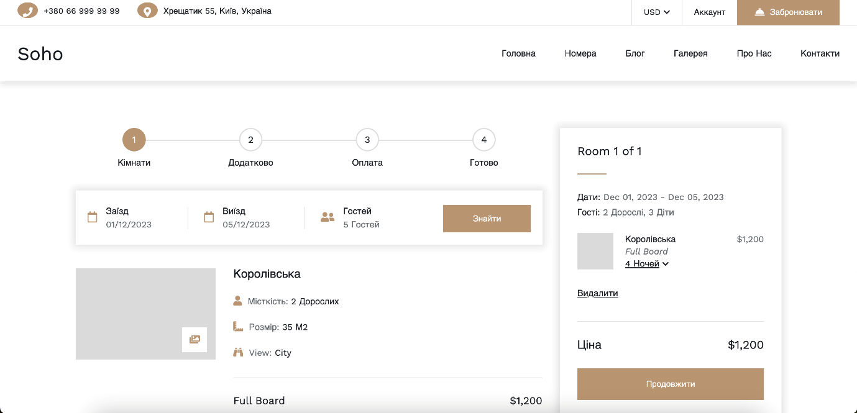
Рисунок 3.21 – Можливість зміни валюти користувачем

РОЗДІЛ 4

ТЕСТУВАННЯ

Тестування, як завершальний етап розробки веб-сайту, грає життєво важливу роль в процесі створення якісного програмного забезпечення. Чим складніше сайт, тим більше часу потрібно на його перевірку і налагодження. На жаль, існує безліч прикладів, коли розробники і замовники втрачають етап тестування сайту, що практично завжди призводить до великих фінансових і тимчасових витратах надалі, невдоволення користувачів ресурсу, і, в результаті, необхідність доопрацювання (або навіть повторної розробки) ресурсу. Залежно від специфіки проекту, на тестування може виділятися до 50% загального бюджету і часових ресурсів. [19]
Після завершення основних робіт зі створення програмної частини веб-ресурсу, фахівець контролю якості розробки отримує всю необхідну документацію і матеріали і приступає до тестування сайту. Для організації тестування веб-сайту передбачена спеціально розроблена методика, згідно з якою і здійснюється перевірка.
1. Починається все з підготовчих робіт – тестувальник вивчає отриману документацію (аналізує функціонал по тех. завданню, вивчає кінцеві макети сайту і становить план тесту для подальшого тестування)
2. Функціональне тестування – найбільш тривалий етап перевірки ресурсу. Суть цього процесу полягає в перевірці всього описаного функціоналу:
- перевірки роботи всіх обов'язкових функцій сайту;
- тестування працездатності призначених для користувача форм на сайті (наприклад, зворотний зв'язок, додавання коментаря в блог);
- перевірки роботи пошуку (включаючи релевантність результатів);
- перевірки гіперпосилань, пошук неробочих посилань;
- перевірки подгрузки файлів на сервер;
- перевірки працездатності лічильників, встановлених на сторінках сайту;
- перегляд на відповідність вмісту сторінок сайту вихідного контенту, наданого замовником. [19]
3. Тестування верстки – при перевірці верстки насамперед тестувальник перевіряє розташування елементів, відповідність їх позицій наданим макетів, а так само перевіряє оптимізацію зображень і графіки. Далі здійснюється перевірка валідності коду. У процесі верстки важливо дотримуватися коректну ієрархію об'єктів, і важливо упевнитися в її валідності за фактом завершення робіт. Браузери, незважаючи на явно невірний код, в будь-якому випадку постараються відобразити веб-сторінку. Але оскільки не існує єдиного регламенту про те, як же повинен бути показаний «кривий» документ, кожен браузер намагається зробити це по-своєму. А це в свою чергу призводить до того, що один і той же документ може виглядати по-різному в різних браузерах. Виправлення явних промахів і систематизація коду призводить, як правило, до стабільного результату. Завершивши перевірку на валідність, фахівець приступає до перевірки на кроссбраузерність, тобто перевіряє працездатність сайту в різних браузерах, а так само при різних параметрах настройки екрану. [19]
Тестування верстки в веб-сайтах.
На сьогоднішній день існує ряд найбільш популярних веб-браузерів, таких як Google Chrome, Safari, Mozilla Firefox, Internet Explorer і Opera. Кожен з них дотримується загальних рекомендацій візуалізації розмітки сторінки, проте в той же час кожен обробляє код відповідно до особливості власного движка. Ускладняється все тим, що досить часто з'являються нові версії браузерів, і ресурс, який відмінно виглядає, наприклад, в IE9, не обов'язково буде виглядати коректно в IE7 або IE8. Тому в процесі тестування враховується перелік браузерів, підтримка яких розглядалася з замовником на ранніх етапах обговорення проекту. Етап перевірки сайту на кроссбраузерність при різних дозволах досить довгий за часом, але результат того вартий – з вашим сайтом зможе ознайомитися кожен представник цільової аудиторії. [19]
4. Usability тестування – проводиться для оцінки зручності продукту у використанні, заснований на залученні користувачів в якості тестувальників і аналіз отриманих результатів. [19]
Незважаючи на той факт, що опрацювання зручності використання ресурсу здійснюється в процесі складання технічного завдання, розробки макетів, бувають ситуації, коли отриманий результат не є оптимальним. Хоча таке і відбувається досить рідко, оптимальне рішення в даному випадку – внести зміни в реалізований товар. [19]
Тестування проводиться за участю декількох осіб з цільової аудиторії, так званих респондентів. Для проведення тестування досить 4-6 чоловік. Існує правило 80/20, яке свідчить, що 20% користувачів дають 80% результату. Тому така кількість респондентів максимально ефективно з точки зору економії часу і витрат.
5. Тестування безпеки – На даній стадії тестування фахівець перевіряє – чи немає у користувачів доступу до службових / закритим сторінкам а так само проводить перевірку захисту всіх критично важливих сторінок (наприклад, розділу адміністрування сайту) від зовнішнього впливу. [19]

4.1.1 Тест-план. Тест-план – головний документ, яким керується QA інженер. В ідеалі тест-план повинен описувати:
- об'єкт тестування (тестований продукт);
- мети тестування і Скоуп робіт;
- стратегію тестування (як буде проводиться тестування, які інструменти будуть застосовуватися);
- пріоритети проекту і роль тестування в процесі;
- процес тестування (коли можна починати тестування, як слід інтерпретувати результати і т.д.);
- тестову середу;
- власне тестові сценарії (test cases);
Складання і формальне дотримання докладного тест-плану в реальності часто буває недоцільним. Часто причиною відмови від жорсткої формалізації процесу є недолік часу або ресурсів. У подібних випадках зазвичай тест-план обмежується мінімальним описом тестового середовища і набором тест-кейсів, описаних високорівневих (без формальної деталізації).

Таблиця 4.1. Тестування верстки
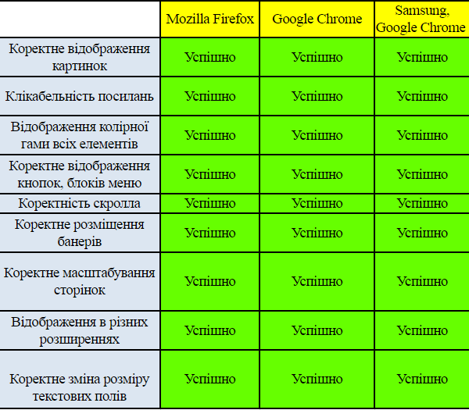

Таблиця 4.2 Тестування функціоналу
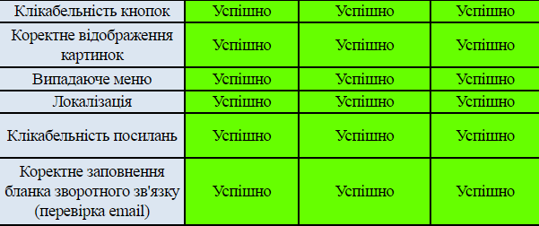
Проведено тестування у двох різних браузерах та на телефоні, виявлені та виправлені помилки.

4.1.2 Тест-кейс. Тест-кейс - це такий опис перевірки роботи системи, яке може виконати будь-яка людина з команди, будь то тестувальник, розробник, аналітик або навіть бізнес-замовник.
Набір тест-кейсів називається тестовим набором (test suite).

Таблиця 4.3 Тест-кейси
Тест-кейс №1 Тестування при некоректному введені логіну
Дії | Очікуваний результат
1.Відкриваємо інформаційну систему під адміністратором | З’явилось вікно для логіна та пароля
2. Вводимо логін, якого не заводили в систему | Логін введений
3. Натискаємо кнопку «ОК» | З’явилось повідомлення про те, що логін невірний
Тест-кейс №2 Тестування при некоректному введені паролю
Дії |  | Очікуваний результат
1. Відкриваємо інформаційну систему під адміністратором |  | З’явилось вікно для логіна та пароля
2. Вводимо логін, який є в системі |  | Логін введений
2. Вводимо пароль, який є невірним до цього логіна |  | Пароль введений
3. Натискаємо кнопку «ОК» |  | З’явилось повідомлення про те, що пароль невірний
Тест-кейс №3 Позитивне тестування введення логіну та паролю
Дії |  | Очікуваний результат
1. Відкриваємо інформаційну систему під адміністратором |  | З’явилось вікно для логіна та пароля
2. Вводимо логін, який є в системі |  | Логін введений
2. Вводимо пароль, який є вірним до цього логіна |  | Пароль введений
3. Натискаємо кнопку «ОК» |  | Увійшли в інформаційну систему під адміністратором

Провівши тестування були знайдені та усунені помилки та інформаційна система працює повністю так, як потрібно замовнику.

ВИСНОВОК

В результаті виконання кваліфікаційної роботи створено інформаційну систему готелю «Soho».
Розроблена система забезпечить:
- можливість приймати участь в роботі та замовленню послуг незалежно від географічного положення;
- пошук необхідних послуг;
- пошук та бронювання необхідних номерів в готелі
- можливість вдосконалювати систему в режимі адміністратора.
Переваги такої інформаційної системи – незалежність від географічного положення, що збільшить потенціальний потік користувачів.
Проект розроблений за допомогою CMS WordPress, що забезпечує надійність збереження даних користувачів, швидкодію та невисоке навантаження на сервер, можливість розширення функціоналу інформаційної системи.
Враховуючи вище сказане можна зробити висновок, що всі поставлені завдання в дипломній роботі виконані у повному обсязі.
Таким чином, впровадження цього проекту значною мірою поліпшує збереження цілісності даних, перегляд та пошук необхідної інформації.
Результати кваліфікаційної роботи планується використовувати на практиці в інформаційній системі готелю «Soho»
Сайт виложений на хостінг https://hoteldiplom.hennysi.pro/

СПИСОК ВИКОРИСТАНИХ ДЖЕРЕЛ

- HTML та CSS бібліотека [Електронний ресурс]. – Режим доступу: http://htmlbook.ru/
- Анісімов А.В. Інформаційні системи та бази даних: Навчальний посібник для студентів факультету комп’ютерних наук та кібернетики. / Анісімов А.В., Кулябко П.П. − Київ. – 2017. – 110 с.
- Антоненко В. М. Сучасні інформаційні системи і технології: управління знаннями : навч. посібник / В. М. Антоненко, С. Д. Мамченко, Ю. В. Рогушина. – Ірпінь : Нац. університет ДПС України, 2016. – 212 с.
- Воронін А. М. Інформаційні системи прийняття рішень: навчальний посібник. / Воронін А. М., Зіатдінов Ю. К., Климова А. С. − К. : НАУ-друк, 2009. − 136с.
- Галузинський Г. П. Інформаційні системи у бізнесі. Практикум для індивідуальної роботи: навч.- метод. посіб. для самост. вивч. Дисципліни. / Галузинський Г. П., Денісова О. О., Писаревська Т. А. − К. : КНЕУ, 2008. − 524с.
- F. Crestani and G. Pasi. Soft Information Retrieval: Applications of Fuzzy Set Theory and Neural Networks. in «Neuro-fuzzy Techniques for Intelligent Information Systems», N.Kasabov and Robert Kozma Editors, Physica-Verlag, Springer-Verlag Group , 287—313, 1999.
- Schütze, Hinrich; Christopher D. Manning; Raghavan, Prabhakar (2008). Introduction to information retrieval. Cambridge, UK: Cambridge University Press. ISBN 0-521-86571-9. Архів оригіналу за 12 листопада 2023.
- XHTML [Електронний ресурс] – режим доступу: http://htmlbook.ru/ xhtml
- ANGULAR [Електронний ресурс] – режим доступу: https://metanit.com/ web/angular/
- APACHE [Електронний ресурс] – режим доступу: http://www.apache.ru/
- MYSQL [Електронний ресурс] – режим доступу: https://www.mysql.com/
- Діаграма прецедентів [Електронний ресурс] – режим доступу: http://www.planerka.info/item/Diagramma-precedentov-(variantov-ispolzovaniya)-UML
- Діаграма діяльності [Електронний ресурс] – режим доступу: http://it-gost.ru/articles/view_articles/96
- Контекстна діаграма [Електронний ресурс] – режим доступу: http://techtrend.com.ua/index.php
- Діаграма декомпозиції [Електронний ресурс] – режим доступу: http://studopedia.com.ua/1_162873_diagrami-dekompozitsii.html
- Розробка інформаційної системи [Електронний ресурс] – режим доступу: http://bukvar.su/informatika_programmirovanie
- Аналіз баз даних [Електронний ресурс] – режим доступу: https://www.osp.ru/os/2002/03/181272/
- Порівняльний аналіз СУБД [Електронний ресурс] – режим доступу: https://sibac.info/studconf/tech/xxxvi/43413
- Порівняльний аналіз серверів [Електронний ресурс] – режим доступу: http://www.it-ic.ru/sravnenie-veb-serverov-apache-iis
- Огляд web-серверів [Електронний ресурс] – режим доступу: http://info-comp.ru/sisadminst/221-popular-web-servers.html

ДОДАТОК

Лістинг програми
<?php

function shb_booking_calendar_data($month,$year) {

// Set accommodation total quantity
$month_day_qty = date('t',strtotime($year . '-' . $month . '-01'));
$month_dates = shb_get_date_range_array($year . '-' . sprintf("%02d", $month) . '-01',$year . '-' . sprintf("%02d", $month) . '-' . sprintf("%02d", $month_day_qty));
$accommodation_ids = shb_get_all_ids('shb_accommodation');

foreach($accommodation_ids as $accommodation_id) {

if(get_post_meta($accommodation_id,'shb_accommodation_type',TRUE) == 'shared-dorm') {
$o['accommodation'][$accommodation_id]['total'] = (get_post_meta($accommodation_id,'shb_qty',TRUE) * get_post_meta($accommodation_id,'shb_total_max',TRUE));
} else {
$o['accommodation'][$accommodation_id]['total'] = get_post_meta($accommodation_id,'shb_qty',TRUE);
}

}

// Set accommodation availability
$guestclass_ids = shb_get_all_ids('shb_guestclass');
$data['checkin'] = $year . '-' . sprintf("%02d", $month) . '-01';
$data['checkout'] = $year . '-' . sprintf("%02d", $month) . '-' . $month_day_qty;

foreach($guestclass_ids as $guestclass_id) {
$data['guests'][$guestclass_id] = 0;
}

$shb_get_accommodation_availability = shb_get_accommodation_availability($data,2);

foreach($shb_get_accommodation_availability as $accommodation_id => $accommodation_dates) {

foreach($accommodation_dates as $accommodation_date => $accommodation_qty) {
$o['availability'][$accommodation_date][$accommodation_id] = $accommodation_qty;
}

}

// Set booking query post status to select
$post_status_arr = array('shb_pending','shb_confirmed','shb_cancelled','shb_ical','shb_maintenance');

if(!empty($_GET['shb_status'])) {

foreach($post_status_arr as $val) {

if($_GET['shb_status'] == $val) {
$post_status = array($val);
break;
} else {
$post_status = array('shb_pending','shb_confirmed','shb_cancelled','shb_ical','shb_maintenance');
}

}

} else {
$post_status = array('shb_pending','shb_confirmed','shb_cancelled','shb_ical','shb_maintenance');
}

// Get booking data
$booking_ids_query = get_posts(array(
'fields' => 'ids',
'posts_per_page' => -1,
'post_type' => 'shb_booking',
'post_status' => $post_status
));

$booking_array = array();

foreach($booking_ids_query as $booking_id) {

$booking_details = json_decode( get_post_meta($booking_id,'shb_booking_data',TRUE), true);
$first_name = get_post_meta($booking_id,'shb_custom_form_first_name',TRUE);
$last_name = get_post_meta($booking_id,'shb_custom_form_last_name',TRUE);

foreach($booking_details as $room_key => $room_data) {

$ci1 = $room_data['checkin'];
$co1 = $room_data['checkout'];
$ci2 = $year . '-' . sprintf("%02d", $month) . '-01';
$co2 = $year . '-' . sprintf("%02d", $month) . '-' . $month_day_qty;

if( shb_get_date_range_overlap($ci1,$co1,$ci2,$co2) == true) {

$booking_array[$room_data['room_id']][] = array(
'booking_id' => $booking_id,
'checkin' => $room_data['checkin'],
'checkout' => $room_data['checkout'],
'key' => $booking_id . '-' . $room_data['room_id'] . '-' . $room_key . '-' . $room_data['checkin'] . '-' . $room_data['checkout'],
'guest_name' => $first_name . ' ' . $last_name
);

}

}

}

// Sort booking data by check in date
foreach($booking_array as $key => $val) {
usort($booking_array[$key], function($a, $b) {
return strtotime($a['checkin']) - strtotime($b['checkin']);
});
}

// Set calendar grid array
foreach($accommodation_ids as $accommodation_id) {

foreach (range(1, $o['accommodation'][$accommodation_id]['total']) as $r) {

foreach($month_dates as $date) {
$calendar_grid[$accommodation_id][$r][$date][1] = '';
$calendar_grid[$accommodation_id][$r][$date][2] = '';
}

}

}

// Add booking data to calendar grid array
$added = array();

foreach($calendar_grid as $key1 => $val1) {

foreach($val1 as $key2 => $val2) {

foreach($val2 as $key3 => $val3) {

foreach($booking_array as $key4 => $val4) {

foreach($val4 as $key5 => $val5) {

if (!in_array($val5['key'], $added)) {

$checkin = $val5['checkin'];
$checkin_month = date('m',strtotime($val5['checkin']));
$checkin_year = date('Y',strtotime($val5['checkin']));
$ciym = $checkin_year . '-' . $checkin_month;
$ym = $year . '-' . sprintf("%02d", $month);
$coymd = $val5['checkout'];
$fymd = $ym . '-01';

if( ($ciym !== $ym) && ($coymd == $fymd) ) {
$date_slot = 1;
$checkout = $val5['checkout'];
$multi_date_slot = false;
} else {

if( ($ciym !== $ym) ) {
$multi_date_slot = true;
} else {
$multi_date_slot = false;
}

$date_slot = 2;
$checkout = date( 'Y-m-d', strtotime( $val5['checkout'] . ' -1 day' ) );

}

$booking_dates = shb_get_date_range_array($checkin,$checkout);

foreach($booking_dates as $booking_date) {

if(!empty($calendar_grid[$key4][$key2][$booking_date][$date_slot])) {

$overlap = true;
break;

} else {

$overlap = false;

}

}

if($overlap == false) {

foreach($booking_dates as $booking_date) {

if($multi_date_slot == true) {

$calendar_grid[$key4][$key2][$booking_date][1] = array(
'key' => $val5['key'],
'checkin' => $val5['checkin'],
'checkout' => $val5['checkout'],
'booking_id' => $val5['booking_id'],
'guest_name' => $val5['guest_name'],
);

}

$calendar_grid[$key4][$key2][$booking_date][$date_slot] = array(
'key' => $val5['key'],
'checkin' => $val5['checkin'],
'checkout' => $val5['checkout'],
'booking_id' => $val5['booking_id'],
'guest_name' => $val5['guest_name'],
);

$added[] = $val5['key'];

}

}

$overlap = false;

}

}

}

}

}

}

// Format calendar grid array
foreach($calendar_grid as $key1 => $val1) {

foreach($val1 as $key2 => $val2) {

foreach($val2 as $key3 => $val3) {

foreach($val3 as $key4 => $val4) {

if(!empty($val4['key'])) {

$checkin_day = date('d',strtotime($val4['checkin']));
$checkin_month = date('m',strtotime($val4['checkin']));
$checkin_year = date('Y',strtotime($val4['checkin']));
$checkout_month = date('m',strtotime($val4['checkout']));
$checkout_year = date('Y',strtotime($val4['checkout']));
$ciym = $checkin_year . '-' . $checkin_month;
$coym = $checkout_year . '-' . $checkout_month;
$ym = $year . '-' . sprintf("%02d", $month);
$ciymd = $val4['checkin'];
$coymd = $val4['checkout'];
$lymd = $ym . '-' . $month_day_qty;
$fymd = $ym . '-01';

// overlap-first
if( ($ciym !== $ym) && ($coym == $ym) ) {
$checkin = $ym . '-01';
$checkout = $val4['checkout'];
$style = 'overlap-first';
$nights = shb_get_booking_nights($checkin,$checkout);

// checkout-first
} elseif( $coymd == $fymd ) {
$checkin = $fymd;
$checkout = $val4['checkout'];
$style = 'checkout-first';
$nights = shb_get_booking_nights($checkin,$checkout);

// overlap-last
} elseif( ($ciym == $ym) && ($coym !== $ym) && ( ($month_day_qty - $checkin_day) >= 6 ) ) {
$checkin = $val4['checkin'];
$checkout = $ym . '-' . $month_day_qty;
$style = 'overlap-last';
$nights = shb_get_booking_nights($checkin,$checkout);

// overlap-last-short
} elseif( ($ciym == $ym) && ($coym !== $ym) && ( ($month_day_qty - $checkin_day) < 6 ) ) {
$checkin = $ym . '-' . $month_day_qty;
$checkout = $ym . '-' . $month_day_qty;
$style = 'overlap-last-short';
$nights = shb_get_booking_nights($val4['checkin'],$checkout);

// full
} elseif( ($ciym !== $ym) && ($coym !== $ym) ) {
$checkin = $ym . '-01';
$checkout = $ym . '-' . $month_day_qty;
$style = 'full';
$nights = shb_get_booking_nights($checkin,$checkout) + 1;

// checkin-last
} elseif( ($ciymd == $lymd) ) {
$checkin = $val4['checkin'];
$checkout = $val4['checkout'];
$style = 'checkin-last';
$nights = shb_get_booking_nights($checkin,$checkout);

// regular
} else {
$checkin = $val4['checkin'];
$checkout = $val4['checkout'];
$style = 'regular';
$nights = shb_get_booking_nights($checkin,$checkout);
}

if($nights > 1) {
$nights_label = __('Nightsd','sohohotel_booking');
} else {
$nights_label = __('Night','sohohotel_booking');
}

$o['bookings'][$key1][$key2][$checkin][$key4]['title_1'] = '#' . $val4['booking_id'] . ' ' . $val4['guest_name'] . ' (' . $nights . ' ' . $nights_label . ')';
$o['bookings'][$key1][$key2][$checkin][$key4]['title_2'] = shb_get_date($val4['checkin']) . ' - ' . shb_get_date($val4['checkout']);
$o['bookings'][$key1][$key2][$checkin][$key4]['nights'] = $nights;
$o['bookings'][$key1][$key2][$checkin][$key4]['status'] = get_post_status($val4['booking_id']);
$o['bookings'][$key1][$key2][$checkin][$key4]['booking_id'] = $val4['booking_id'];
$o['bookings'][$key1][$key2][$checkin][$key4]['style'] = $style;

}

}

}

}

}

return $o;

}

function shb_booking_calendar(){

// Set booking status array
$status = array(
'shb_pending' => __('Pending','sohohotel_booking'),
'shb_confirmed' => __('Confirmed','sohohotel_booking'),
'shb_cancelled' => __('Cancelled','sohohotel_booking'),
'shb_ical' => __('iCal','sohohotel_booking'),
'shb_maintenance' => __('Maintenance','sohohotel_booking'),
);

$url = get_admin_url() . 'admin.php?page=shb-booking-calendar';

// Get selected booking status from URL
if(!empty($_GET['shb_status'])) {

foreach($status as $key => $val) {

if($_GET['shb_status'] == $key) {
$selected_status = $key;
break;
} else {
$selected_status = 'shb_all';
}

}

} else {
$selected_status = 'shb_all';
}

// Get selected year from URL
if(!empty($_GET['shb_year'])) {

if( (is_numeric($_GET['shb_year'])) && (strlen($_GET['shb_year']) == 4) ) {
$year = $_GET['shb_year'];
} else {
$year = date("Y");
}

} else {
$year = date("Y");
}

// Get selected month from URL
if(!empty($_GET['shb_month'])) {

if( (is_numeric($_GET['shb_month'])) && ( (strlen($_GET['shb_month']) == 1) || (strlen($_GET['shb_month']) == 2) ) ) {
$month = $_GET['shb_month'];
} else {
$month = date("n");
}

} else {
$month = date("n");
}

// Query bookings
$booking_ids_query = get_posts(array(
'fields' => 'ids',
'posts_per_page' => -1,
'post_type' => 'shb_booking',
'post_status' => array('shb_pending','shb_confirmed','shb_cancelled','shb_ical','shb_maintenance')
));

foreach($booking_ids_query as $booking_id) {
$booking_ids[get_post_status($booking_id)][] = $booking_id;
}

// Build array for status navigation tabs
$booking_status['shb_all']['label'] = __('All','sohohotel_booking');
$booking_status['shb_all']['url'] = $url . '&shb_status=shb_all&shb_month=' . $month . '&shb_year=' . $year;

foreach($status as $key => $val) {

$booking_status[$key]['label'] = $val;
$booking_status[$key]['url'] = $url . '&shb_status=' . $key . '&shb_month=' . $month . '&shb_year=' . $year;

if(!empty($booking_ids[$key])) {
$booking_status[$key]['qty'] = count($booking_ids[$key]);
$booking_total[] = count($booking_ids[$key]);
} else {
$booking_status[$key]['qty'] = 0;
}

}

if(!empty($booking_total)) {
$booking_status['shb_all']['qty'] = array_sum($booking_total);
} else {
$booking_status['shb_all']['qty'] = 0;
}

// Booking calendar
$month_day_qty = date('t',strtotime($year . '-' . $month . '-01'));
$month_dates = shb_get_date_range_array($year . '-' . sprintf("%02d", $month) . '-01',$year . '-' . sprintf("%02d", $month) . '-' . sprintf("%02d", $month_day_qty));
$shb_booking_calendar_data = shb_booking_calendar_data($month,$year);

$daynames[1] = __('Mo','sohohotel_booking');
$daynames[2] = __('Tu','sohohotel_booking');
$daynames[3] = __('We','sohohotel_booking');
$daynames[4] = __('Th','sohohotel_booking');
$daynames[5] = __('Fr','sohohotel_booking');
$daynames[6] = __('Sa','sohohotel_booking');
$daynames[0] = __('Su','sohohotel_booking');

$monthnames[1] = __('January','sohohotel_booking');
$monthnames[2] = __('February','sohohotel_booking');
$monthnames[3] = __('March','sohohotel_booking');
$monthnames[4] = __('April','sohohotel_booking');
$monthnames[5] = __('May','sohohotel_booking');
$monthnames[6] = __('June','sohohotel_booking');
$monthnames[7] = __('July','sohohotel_booking');
$monthnames[8] = __('August','sohohotel_booking');
$monthnames[9] = __('September','sohohotel_booking');
$monthnames[10] = __('October','sohohotel_booking');
$monthnames[11] = __('November','sohohotel_booking');
$monthnames[12] = __('December','sohohotel_booking');

$year_start = date("Y") - 1;
$year_end = date("Y") + 5;

$o = '';

$o .= '<div class="wrap">';

$o .= '<h1 class="wp-heading-inline">Bookings</h1>';
$o .= '<a href="#" class="page-title-action">Add New</a>';

$o .= '<hr class="wp-header-end">';

$o .= '<ul class="subsubsub">';

foreach($booking_status as $key => $val) {

if($selected_status == $key) {
$selected_status_class = 'class="current" aria-current="page"';
} else {
$selected_status_class = '';
}

$o .= '<li class="' . $key . '"><a href="' . $val['url'] . '" ' . $selected_status_class . '>' . $val['label'] . ' <span class="count">(' . $val['qty'] . ')</span></a> <span class="shb-sep">|</span></li>';

}

$o .= '</ul>';

$o .= '<form id="posts-filter" method="get" action=' . $url . '>';
$o .= '<div class="tablenav top">';
$o .= '<div class="alignleft actions bulkactions">';

$o .= '<select name="shb_month" id="bulk-action-selector-top">';

foreach($monthnames as $key => $val) {

if($key == $month) {
$o .= '<option value="' . $key . '" selected>' . $val . '</option>';
} else {
$o .= '<option value="' . $key . '">' . $val . '</option>';
}

}

$o .= '</select>';

$o .= '<select name="shb_year" id="bulk-action-selector-top">';

foreach (range($year_start, $year_end) as $r) {

if($r == $year) {
$o .= '<option value="' . $r . '" selected>' . $r . '</option>';
} else {
$o .= '<option value="' . $r . '">' . $r . '</option>';
}

}

$o .= '</select>';

$o .= '<input type="hidden" name="page" value="shb-booking-calendar" />';
$o .= '<input type="hidden" name="shb_status" value="' . $selected_status . '" />';
$o .= '<input type="submit" id="doaction" class="button action" value="Apply">';

$o .= '</div>';

$o .= '<br class="clear">';
$o .= '</div>';
$o .= '</form>';

$o .= '<div class="clear"></div>';

$o .= '<div class="shb-booking-calendar-wrapper">';

$o .= '<div class="shb-booking-calendar-sticky-wrapper">';

$o .= '<table class="shb-booking-calendar shb-booking-calendar-sticky">';
$o .= '<tr>';
$o .= '<th colspan="6"></th>';

foreach($month_dates as $date) {

if($date == date('Y-m-d')) {
$o .= '<th class="shb-booking-calendar-today">' . $daynames[date('w', strtotime($date))] . ' <span>' . date('d', strtotime($date)) . '</span></th>';
} else {
$o .= '<th>' . $daynames[date('w', strtotime($date))] . ' <span>' . date('d', strtotime($date)) . '</span></th>';
}

}

$o .= '</tr>';
$o .= '</table>';

$o .= '</div>';

$o .= '<table class="shb-booking-calendar">';
$o .= '<tr>';
$o .= '<th colspan="6"></th>';

foreach($month_dates as $date) {

if($date == date('Y-m-d')) {
$o .= '<th class="shb-booking-calendar-today">' . $daynames[date('w', strtotime($date))] . ' <span>' . date('d', strtotime($date)) . '</span></th>';
} else {
$o .= '<th>' . $daynames[date('w', strtotime($date))] . ' <span>' . date('d', strtotime($date)) . '</span></th>';
}

}

$o .= '</tr>';

foreach($shb_booking_calendar_data['accommodation'] as $accommodation_id => $accommodation_val) {

foreach (range(1, $accommodation_val['total']) as $r) {

$o .= '<tr>';

if($r == 1) {
$o .= '<td colspan="6" rowspan="' . ($accommodation_val['total'] + 1) . '" class="shb-booking-calendar-accommodation-title"><strong><a href="' . get_edit_post_link($accommodation_id) . '">' . get_the_title($accommodation_id) . '</a></strong></td>';
}

foreach($month_dates as $date) {

if(date('w', strtotime($date)) == 0 || date('w', strtotime($date)) == 6) {
$td_class = 'shb-calendar-weekend';
} else {
$td_class = '';
}

$o .= '<td class="' . $td_class . '">';

if(!empty($shb_booking_calendar_data['bookings'][$accommodation_id][$r][$date])) {

foreach($shb_booking_calendar_data['bookings'][$accommodation_id][$r][$date] as $key => $item) {

$nights = $shb_booking_calendar_data['bookings'][$accommodation_id][$r][$date][$key]['nights'];
$style_data = $shb_booking_calendar_data['bookings'][$accommodation_id][$r][$date][$key]['style'];

if($style_data == 'full') {
$style = 'width: calc(' . ($nights * 100) . '% + ' . ($nights - 14 - 1 - 1) . 'px);padding: 15px 0 0 12px;left: 0%;';
} elseif($style_data == 'overlap-first') {
$style = 'width: calc(' . (($nights * 100) + 50) . '% + ' . (($nights + 0.5) - 16) . 'px);padding: 15px 0 0 12px;left: 0%;';
} elseif($style_data == 'overlap-last') {
$style = 'width: calc(' . (($nights + 0.5) * 100) . '% + ' . (($nights + 0.5) - 16) . 'px);padding: 15px 0 0 12px;';
} elseif($style_data == 'overlap-last-short') {
$style = 'width: calc(' . (($nights + 0.5) * 100) . '% + ' . (($nights + 0.5) - 16) . 'px);padding: 15px 0 0 12px;left: auto;right: -1px;';
} elseif($style_data == 'checkout-first') {
$style = 'width: calc(50% - 15px);padding: 15px 0 0 12px;left: 0%;';
} elseif($style_data == 'checkin-last') {
$style = 'width: calc(50% - 15px);padding: 15px 0 0 12px;';
} elseif($style_data == 'regular') {
$style = 'width: calc(' . ($nights * 100) . '% + ' . (($nights + 0.5) - 16) . 'px);padding: 15px 0 0 12px;';
}

$status = $shb_booking_calendar_data['bookings'][$accommodation_id][$r][$date][$key]['status'];

if( date('d',strtotime($date)) == $month_day_qty ) {
$class = 'shb-calendar-pos-right';
} else {
$class = '';
}

$o .= '<div class="shb-booking-calendar-item ' . $class . ' shb-booking-calendar-' . $status . '" style="' . $style . '">';

if($status == 'shb_ical') {
$o .= '<strong>' . $shb_booking_calendar_data['bookings'][$accommodation_id][$r][$date][$key]['title_1'] . '</strong>';
} else {
$o .= '<strong><a href="' . get_edit_post_link($shb_booking_calendar_data['bookings'][$accommodation_id][$r][$date][$key]['booking_id']) . '">' . $shb_booking_calendar_data['bookings'][$accommodation_id][$r][$date][$key]['title_1'] . '</a></strong>';
}

$o .= '<span>' . $shb_booking_calendar_data['bookings'][$accommodation_id][$r][$date][$key]['title_2'] . '</span>';
$o .= '</div>';

}

}

$o .= '</td>';

}

$o .= '</tr>';

}

$o .= '<tr class="shb-calendar-available-qty">';

foreach($month_dates as $date) {

if($shb_booking_calendar_data['availability'][$date][$accommodation_id] == 'unavailable') {
$qty = '0';
} else {
$qty = $shb_booking_calendar_data['availability'][$date][$accommodation_id];
}

$o .= '<td>' . $qty . '</td>';
}

$o .= '</tr>';

}

$o .= '</table>';
$o .= '</div>';
$o .= '</div>';

echo $o;

}

/* ----------------------------------------------------------------------------

Guest class qty label session

---------------------------------------------------------------------------- */
function shb_guestclass_qty_label_session() {

$guests = '';

$guestclass_ids = shb_get_all_ids('shb_guestclass');
$shb_get_guestclass_session = shb_get_guestclass_session();

$c = count($guestclass_ids);
$i = 0;

foreach($guestclass_ids as $guestclass_id) {

$i++;

$plural = get_post_meta($guestclass_id,'shb_guestclass_title_plural',TRUE);
$singular = get_the_title($guestclass_id);

$guest_qty = $shb_get_guestclass_session['guest_qty'][$guestclass_id];

if($guest_qty == 1) {
$guestclass_label = $singular;
} else {
$guestclass_label = $plural;
}

if($i == $c) {
$guests .= $guest_qty . ' ' . $guestclass_label;
} else {
$guests .= $guest_qty . ' ' . $guestclass_label . ', ';
}

}

return $guests;

}

/* ----------------------------------------------------------------------------

Guest class session

---------------------------------------------------------------------------- */
function shb_get_guestclass_session() {

$guestclass_ids = shb_get_all_ids('shb_guestclass');

foreach($guestclass_ids as $guestclass_id) {
$o['guest_qty'][$guestclass_id] = $_SESSION['shb_guestclass_' . $guestclass_id];
}

$o['total_guests'] = array_sum($o['guest_qty']);

return $o;

}

/* ----------------------------------------------------------------------------

Calculate percentage

---------------------------------------------------------------------------- */
function shb_calc_percentage($percentage,$total) {

return ($percentage / 100) * $total;

}

/* ----------------------------------------------------------------------------

Get alternative date format

---------------------------------------------------------------------------- */
function shb_alt_date_format() {

if(empty(get_option('shb_alt_date_format'))) {
$dateformat = "M d, Y";
} else {
$dateformat = get_option('shb_alt_date_format');
}

return $dateformat;

}

/* ----------------------------------------------------------------------------

Get booking step number

---------------------------------------------------------------------------- */
function shb_get_booking_step_class() {

if(!empty($_GET['shb-step'])) {

if($_GET['shb-step'] == 1) {
$booking_step = 1;
} elseif($_GET['shb-step'] == 2) {
$booking_step = 2;
} elseif($_GET['shb-step'] == 3) {
$booking_step = 3;
} elseif($_GET['shb-step'] == 4) {
$booking_step = 4;
} else {
$booking_step = 1;
}

} else {
$booking_step = 1;
}

return 'shb-booking-step-num-' . $booking_step;

}

